

Guide utilisateur

Web-Delib v1.1

Table des matières
1 Présentation 4
1.1 Définition 4
1.2 Licence 4
1.3 Environnement 4
1.4 Information sur les navigateurs internet 4
1.5 Premier lancement de l'application Web-Delib 5
2 Principe de fonctionnement 7
2.1 Navigation et menus 7
2.2 Changement du service de l'utilisateur en cours de session. 7
2.3 Authentification 8
2.4 Déconnexion 8
2.5 Profils des utilisateurs et gestion des droits 8
3 Liste des fonctions 9
3.1 Accueil 9
3.2 Projets 10
3.2.1 Mes projets en cours de rédaction 10
3.2.2 Historique 11
3.2.3 Nouveau projet 11
3.2.4 A attribuer 13
3.2.5 A traiter 14
3.2.6 A faire voter 15
3.3 Séances 16
3.3.1 Séances à traiter 16
3.3.2 Nouvelle séance 17
3.3.3 Passées 18
3.3.4 Calendrier 18
3.3.5 Saisie des votes et des débats des projets d'une séance 18
3.3.6 Saisie des avis et des débats des projets d'une séance 21
3.4 Post-séance 22
3.4.1 Éditions 23
3.4.2 Contrôle de légalité 23
3.4.3 Export GED 24
3.5 Utilisateurs 25
3.5.1 Profils 25
3.5.2 Utilisateurs 26
Ajout et modification des utilisateurs 26
3.5.3 Droits 28
3.5.4 Circuits 29
3.5.5 Services 30
3.6 Acteurs 31
3.6.1 Type d'acteurs 31
3.6.2 Acteurs 32
Ajout et modification des acteurs 32
3.7 Administration 34
3.7.1 Thèmes 34
3.7.2 Types de séance 34
Ajout et modification des types de séance 35
3.7.3 Collectivité 36
3.7.4 Modèles d'édition 36
3.7.5 Localisations 43
3.7.6 Séquences 44
3.7.7 Compteurs 44
Ajout et modification des compteurs paramétrables 45
Format utilisé pour la définition des compteurs 46
Format utilisé pour le critère de ré initialisation de la séquence 47

Présentation

Définition
Le logiciel libre Web-Delib est une application web qui permet de gérer les délibérations dans les diverses assemblées délibérantes existantes (CG,ville...). Web-Delib permet la création des projets de délibération, la gestion des séances, l'instruction des projets de délibérations dans un circuit de validation. WebDelib permet de gérer des séances avec votes comme les conseils municipaux et également les séances avec avis comme les commissions par exemple.
Les principales fonctions de Web-Delib sont:
- Gestion des projets de délibération
- Gestion des utilisateurs et des droits
- Gestion des élus et des acteurs de la collectivité
- Gestion de l'ordre du jour des sessions d'assemblée(s) délibérante(s)
- Validation des projets de délibération
- Gestion de l'assemblée délibérante : conseil et commission
- Publication des délibérations
- Édition de documents paramétrables
- Transmission au contrôle de légalité

Licence
Web-Delib est un libriciel sous licence CeCiLL V2. Cette licence fixe les règles de distribution, d'utilisation et de modification des codes sources de l'application. Vous pouvez retrouver le texte complet de la licence à cette adresse :
http://www.cecill.info/licences/Licence_CeCILL_V2-fr.html

Environnement
Web-Délib est développé en PHP. Il s'appuie sur le puissant framework libre de développement 'CakePHP'. CakePHP est un 'cadre' de développement en PHP qui permet de concevoir des applications rapidement et simplement. Vous pouvez retrouver toutes les informations au sujet de ce framework sur le site : http://www.cakephp.org
Les données de l'application sont stockées dans une base MySQL. Toutes les informations pratiques sur ce gestionnaire de base de données libre sont à cette adresse :
http://www.mysql.fr

Information sur les navigateurs internet
Web-Delib est une application web et s'exécute dans un navigateur internet. Bien que les navigateurs internet suivent les recommandations de la W3C, nous avons constaté des différences d'affichage des pages de Web-Delib d'un navigateur à l'autre. C'est en particulier l'utilisation des feuilles de style CSS qui provoque un comportement singulier sur certains navigateurs. Cela dit, l'intégrité et le fonctionnement de l'application ne sont pas affectés.

Premier lancement de l'application Web-Delib
Ouvrez votre navigateur internet et tapez l'adresse de l'application Web-Delib. L'écran suivant apparaît alors :
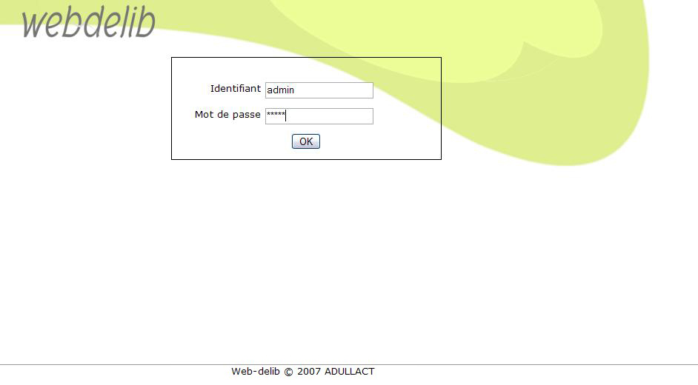
Premier lancement de l'application Web-Delib
Lors de la création des tables de l'application, le script ajoute par défaut l'utilisateur Administrateur. Cet utilisateur vous permet de vous identifier lors de la première utilisation de Web-Delib. Pour se connecter il faut utiliser l'identifiant admin et le mot de passe admin. Une fois authentifié, vous pouvez accéder au menu 'Administration' et commencer le paramétrage pour votre utilisation.
La première chose à faire et de donner les droits pour l'utilisateur admin, à toutes les options du menu Administration. Il faut alors de déconnecter puis se reconnecter pour avoir accès aux options du menu Administration.
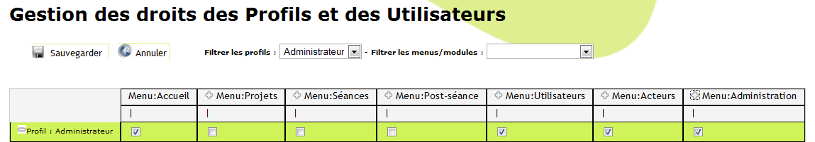
Lors de la première connexion, il faut donner des droits supplémentaire à l'utilisateur 'admin'
Pour le paramétrage de WebDelib, nous vous conseillons de procéder dans l'ordre suivant :
- Création des profils utilisateur
- Attribution des droits sur les profils précédemment créés
- Création des services
- Création des utilisateurs
- Création des circuits de validation et d'élaboration
- Création des types d'acteurs
- Création des acteurs
- Création des thèmes
- Création des types de séances
- Saisie des coordonnées de la collectivité ainsi que son logo
- Création des localisations
- Modification des modèles d'édition
- Création des localisations
- Création des compteurs paramétrables et des séquences

Principe de fonctionnement

Navigation et menus
L'application Web-Delib dispose d'un menu situé en haut de l'écran. Il donne accès à l'ensemble des fonctions de l'application. Nous vous conseillons d'utiliser le plus souvent possible le menu et les boutons d'action de Web-Delib. L'utilisation des flèches 'page précédente' et 'page suivante' du navigateur internet peut parfois être dommageable. Comme par exemple le risque de perdre les données saisies dans un formulaire après avoir cliqué sur 'page précédent' du navigateur internet.

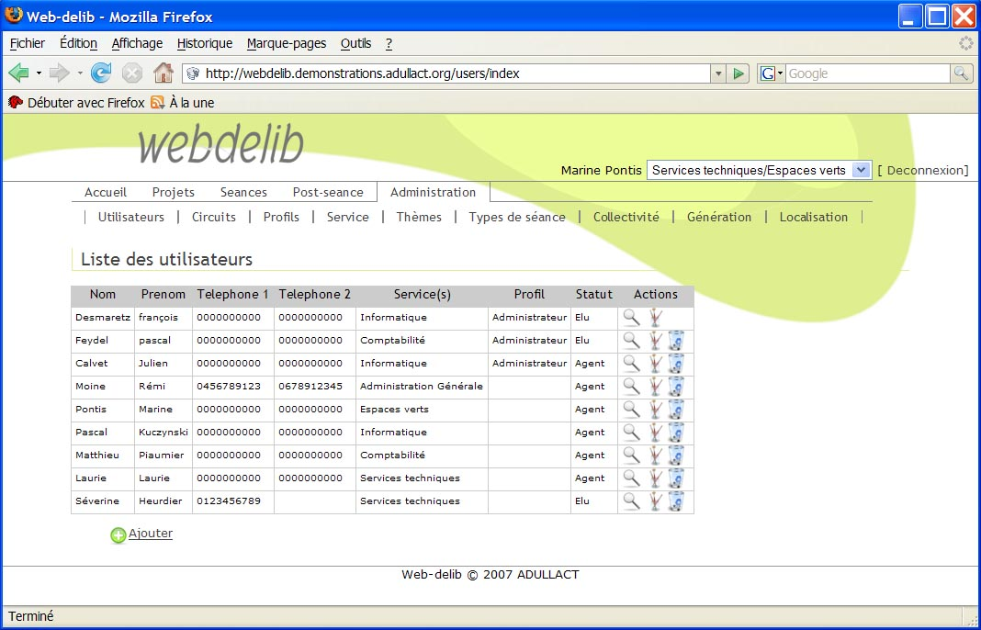
Menus et boutons Action
Menu principal
Sous menu
Boutons 'action'
Bouton 'action'
Page précédente, suivante du navigateur : à utiliser avec précaution
Le nom et le prénom de l'utilisateur connecté apparaît au dessus de la ligne du menu sur la droite.

Changement du service de l'utilisateur en cours de session.
Les utilisateurs de WebDelib peuvent être associés à plus d'un service. Dans ce cas, l'utilisateur peut choisir le service 'actif', en le sélectionnant dans la liste en haut à droite à côté du non et du prénom de l'utilisateur. Le changement de service se fait sans se déconnecter et l'utilisateur peut continuer la session courante. Le service sélectionné sera le service émetteur des nouveaux projets créés.

Authentification
L'authentification des utilisateurs de Web-Delib se fait au travers de cet écran.
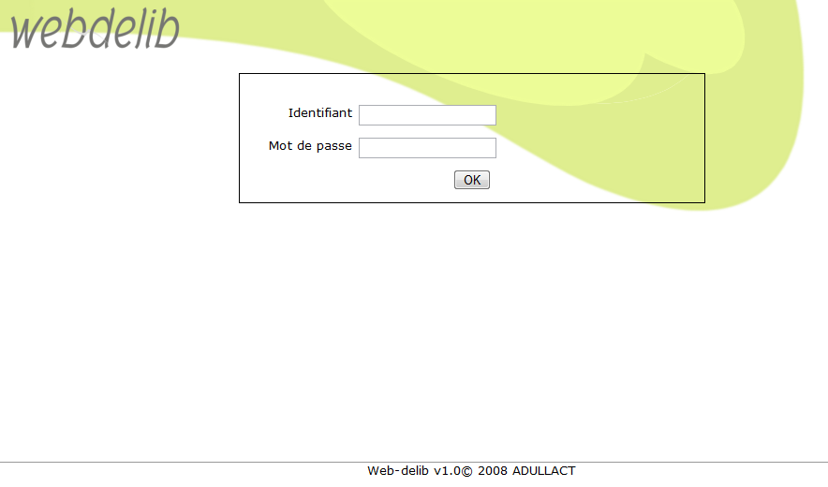
Authentification des utilisateurs
L'utilisateur entre son login dans le champ 'Identifiant' et son mot de passe. Pour des raisons de sécurité, les mots de passes n'apparaissent pas en claire dans la base de données mais sous forme cryptée.

Déconnexion
Pour quitter l'application Web-Delib, il faut cliquer sur le lien [Déconnexion] en haut à droite de la barre de menu. La page d'authentification sera alors affichée.
Attention, si vous cliquer sur le lien [Déconnexion] alors que vous êtes dans un formulaire, les saisies en cours seront perdues.
Vous pouvez également fermer le navigateur internet pour quitter l'application Web-Delib.

Profils des utilisateurs et gestion des droits
La gestion des droits permet de définir les droits d'accès aux différents menus et fonctions de Web-Delib. Les droits s'appliquent aux profils et aux utilisateurs.
Les utilisateurs rattachés à un profil héritent des droits de ce profils. On peut également donner des droits spécifiques à un utilisateur qui augmentent ou réduisent les droits hérités de son profil.
Lors de l'installation, le profil 'Administrateur' est créé et donne accès au menu 'Accueil' et 'Utilisateurs/Droits'.

Liste des fonctions

Accueil
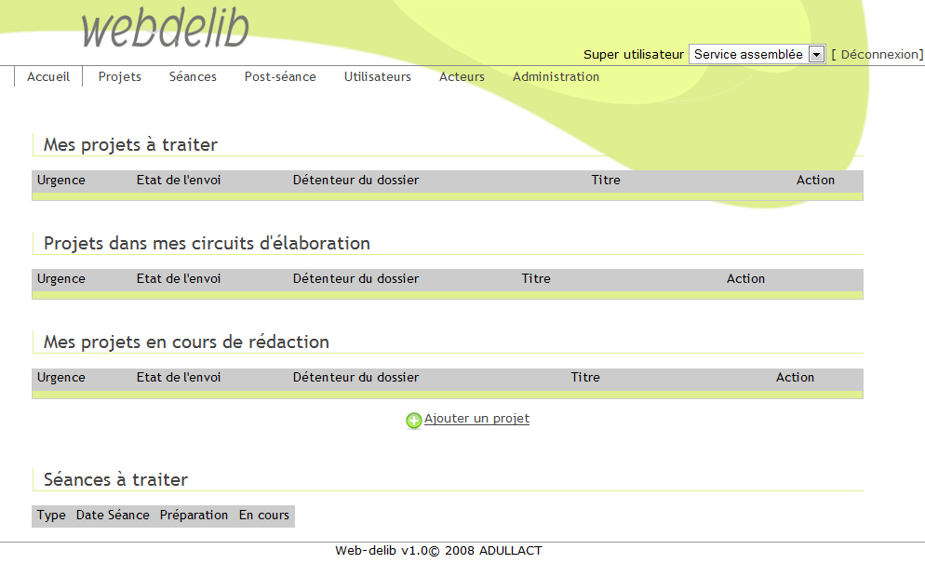
Page d'accueil
La page d'accueil s'affiche directement après l'authentification. C'est un tableau de bord qui permet à l'utilisateur de voir l'état d'avancement des différents projets.
La page d'accueil affiche les informations suivantes :
- La première liste 'Mes projets à traiter' affiche les projets de délibération que l'utilisateur doit valider ou refuser.
- 'Projets dans mes circuits d'élaboration' affiche la liste des projets de délibérations pour lesquels l'utilisateur est dans le circuit d'élaboration et de validation.
- Une troisième liste affiche les projets qui sont en cours de rédaction. Ce sont les projets que l'utilisateur a créé et pour lesquels il doit apporter des modifications ou des compléments.
- La dernière liste affiche les futures séances à traiter.

Projets
Les projets de délibération sont créés et gérés dans cette partie de l'application. La liste des projets en cours de rédaction s'affiche lorsque l'on arrive dans cette partie de l'application (voir paragraphe ci-dessous Mes projets en cours de rédaction).

Mes projets en cours de rédaction
Cet écran s'affiche en cliquant sur l'option 'Projets' du menu principal.

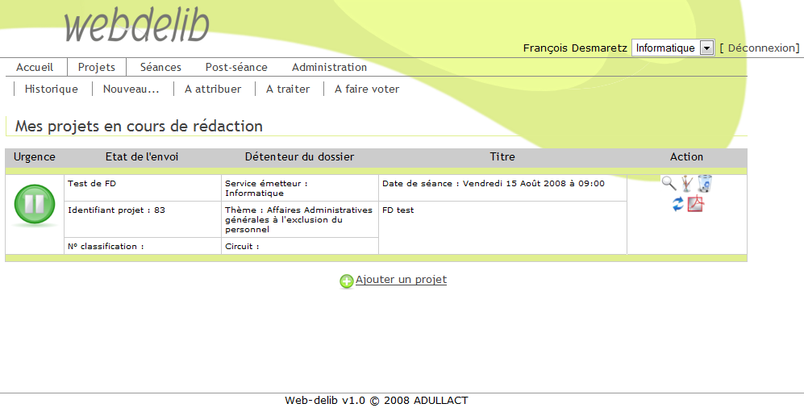
Liste des projets de délibération en cours de rédaction
Cette liste affiche les projets de délibération qui sont en cours de rédaction. Un projet est dit en cours de rédaction, jusqu'à ce qu'il soit inséré dans un circuit de validation.
Les actions suivantes sont accessibles pour chaque projet de délibération :
- Voir : affiche le projet de délibération dans une page.
- Modifier : affiche le formulaire de saisie des projets de délibération décrit dans le chapitre Nouveau projet et permet la modification du projet.
- Supprimer : suppression du projet de délibération.
- Attribuer un circuit : permet de choisir le circuit de validation pour le projet de délibération.
- PDF : génère un fichier PDF qui utilise le modèle 'projet' paramétrable comme indiqué dans le chapitre Modèles d'édition.

Historique
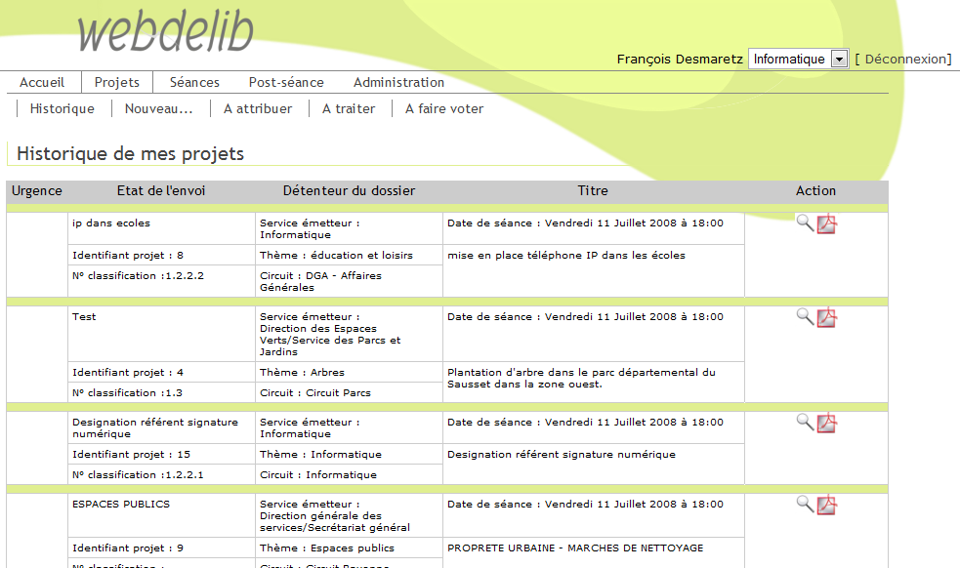
Liste de l'historique des projets de délibération
Cette liste affiche les projets de délibération validés dont l'utilisateur est l'auteur.
Les actions suivantes sont accessibles pour chaque projet de délibération :
- Voir : affiche le projet de délibération dans une page.
- PDF : génère un fichier PDF qui utilise le modèle 'projet' paramétrable comme indiqué dans le chapitre Modèles d'édition.

Nouveau projet
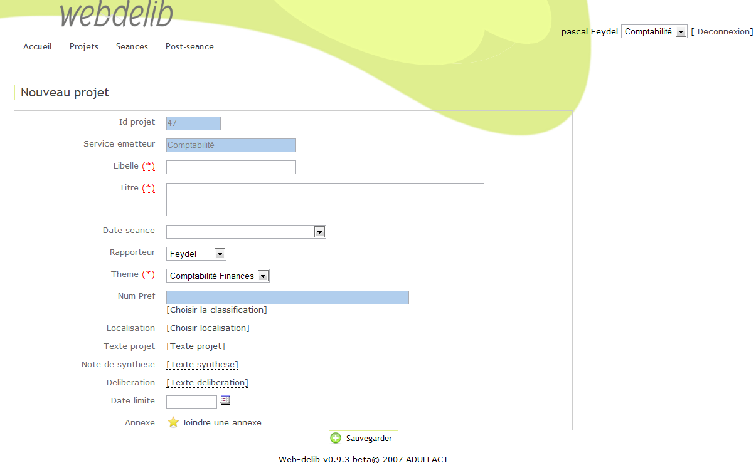
Formulaire de saisie des projets de délibération
Ce formulaire permet de faire la saisie d'un nouveau projet de délibération. On peut sauvegarder le projet même si il est incomplet. Le projet est dit alors 'en cours de rédaction' et on peut le modifier et le compléter par la suite.
Un projet de délibération est constitué des éléments suivants :
- Id projet : identifiant interne du projet
- Service émetteur : service du rédacteur du projet
- Libelle : objet de la délibération
- Titre : titre de la délibération
- Date séance : date prévue de la séance de délibération. Choix parmi la liste des dates des séances de délibération gérées dans la section Séances.
- Rapporteur : rapporteur de la délibération. Choix parmi la liste des acteurs définis dans la partie Acteurs.
- Thème : thème de la délibération. Choix dans la liste des thèmes définis dans la section Administration/Thèmes.
- Classification : classification de la délibération. La saisie de cette information est libre mais vous pouvez accéder à la liste des classifications en cliquant sur le lien [Choisir la classification].
- Localisation : localisation de la délibération. Permet d'associer au projet une, deux ou trois localisations définies dans la section Localisation à l'aide de l'écran ci-dessous. On peut également saisir un montant associé à ces localisations.
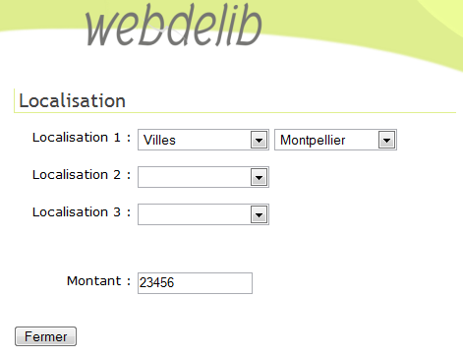
Formulaire de saisie des localisations
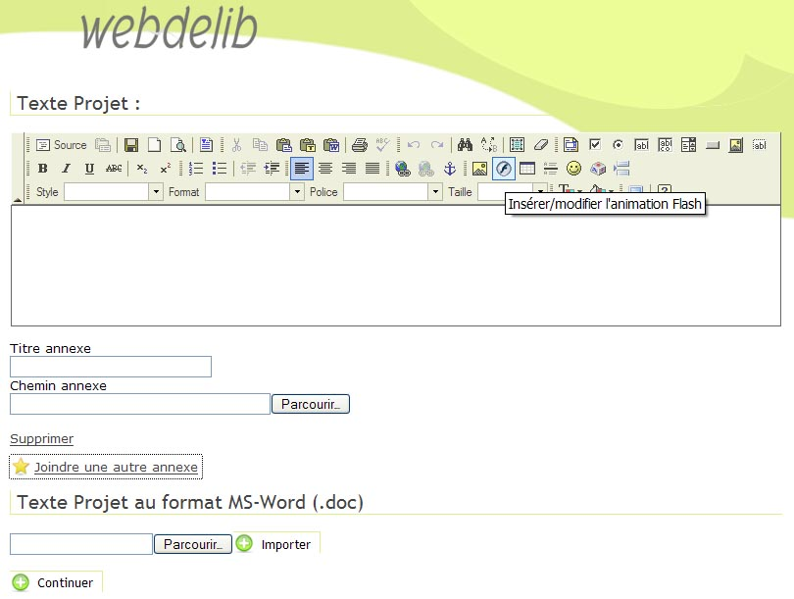
- Texte projet : il s'agit de la description de la délibération. La saisie du texte du projet se fait à l'aide du formulaire ci dessous, qui s'affiche en cliquant sur le lien [Texte projet].
Formulaire de saisie du texte du projet de délibération
L'éditeur de texte intégré permet de faire la saisie du texte du projet de la délibération. On a également la possibilité d'importer un document au format MS Word en indiquant le chemin d'accès vers ce fichier puis en cliquant sur le bouton Importer.
On peut également ajouter une ou plusieurs annexes au texte du projet. Pour cela il faut cliquer sur le bouton Joindre une annexe puis indiquer le titre de l'annexe et le chemin d'accès au document de l'annexe. Pour ajouter d'autres annexes, il faut cliquer sur le bouton Joindre une autre annexe. Pour supprimer une annexe, il faut cliquer sur le bouton Supprimer de l'annexe correspondante.
On valide la saisie en cliquant sur le bouton Continuer. On revient alors au formulaire de saisie du projet de délibération.
- Note de synthèse : il s'agit de la synthèse du projet de délibération. La saisie du texte de synthèse se fait à l'aide du formulaire qui s'affiche en cliquant sur le lien [Texte synthèse]. Le fonctionnement est identique à celui de la saisie du texte du projet.
- Délibération : il s'agit du texte du projet de délibération. La saisie du texte de la délibération se fait à l'aide du formulaire qui s'affiche en cliquant sur le lien [Texte delibération]. Le fonctionnement est identique à celui de la saisie du texte du projet.
- Date limite : date limite de validation du projet de la délibération. Il faut saisir la date limite sous la forme : JJ/MM/AAAA (ex : 12/04/2008). Vous pouvez vous aidez d'un calendrier en cliquant sur le bouton .
- Annexe : une ou plusieurs annexes peuvent être jointe au projet de délibération. Pour cela il faut cliquer sur le bouton Joindre une annexe puis indiquer le titre de l'annexe et le chemin d'accès au document de l'annexe. Pour ajouter d'autres annexes, il faut cliquer sur le bouton Joindre une autre annexe. Pour supprimer une annexe, il faut cliquer sur le bouton Supprimer de l'annexe correspondante.
Le bouton Sauvegarder en bas du formulaire permet d'enregistrer le projet de délibération.

A attribuer
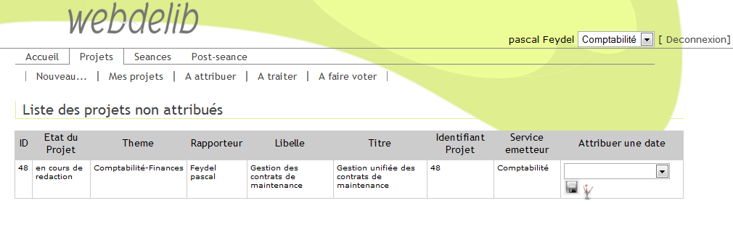
Liste des projets de délibération a attribuer
Cette page affiche la liste des projets en cours de rédaction ou validés, pour lesquels aucune date de séance n'a été fixée. La dernière colonne permet de choisir une date de séance et de la valider en cliquant sur le bouton .

A traiter
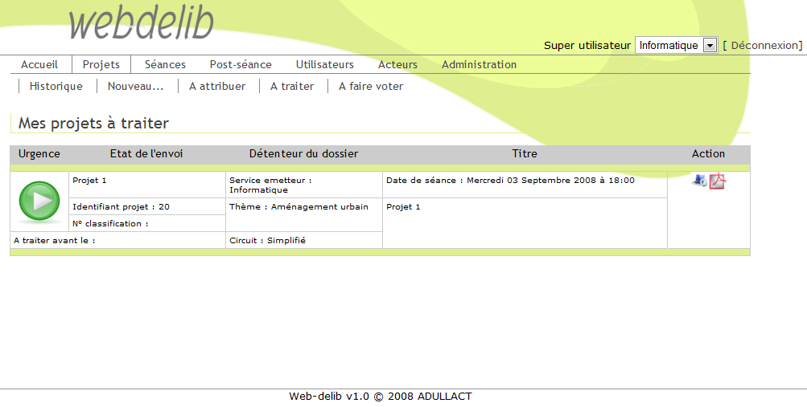
Liste des projets de délibération à traiter
Cette page affiche la liste des projets de délibération que l'utilisateur doit traiter, c'est à dire valider ou refuser.
Suivant le choix de l'utilisateur, le projet traité va suivre le cheminement suivant :
- Validation : l'utilisateur valide le projet et deux cas se présentent :
- l'utilisateur n'est pas le dernier dans le circuit de validation, et le projet avance dans le circuit de validation.
- l'utilisateur est le dernier dans le circuit de validation, alors le projet est dit 'validé' et il est prêt pour le vote. Il apparaît maintenant dans la liste de la séance définie dans le projet.
- Refus : l'utilisateur refuse le projet qui quitte le circuit de validation et revient à l'auteur du projet avec le statut 'rejeté'. Le projet ainsi rejeté reçoit un nouveau numéro d'identifiant. Il peut être alors modifié par l'auteur puis inséré dans un circuit de validation.

Pour valider ou refuser un projet il faut cliquer sur le bouton dans la colonne action et la page suivante s'affiche :
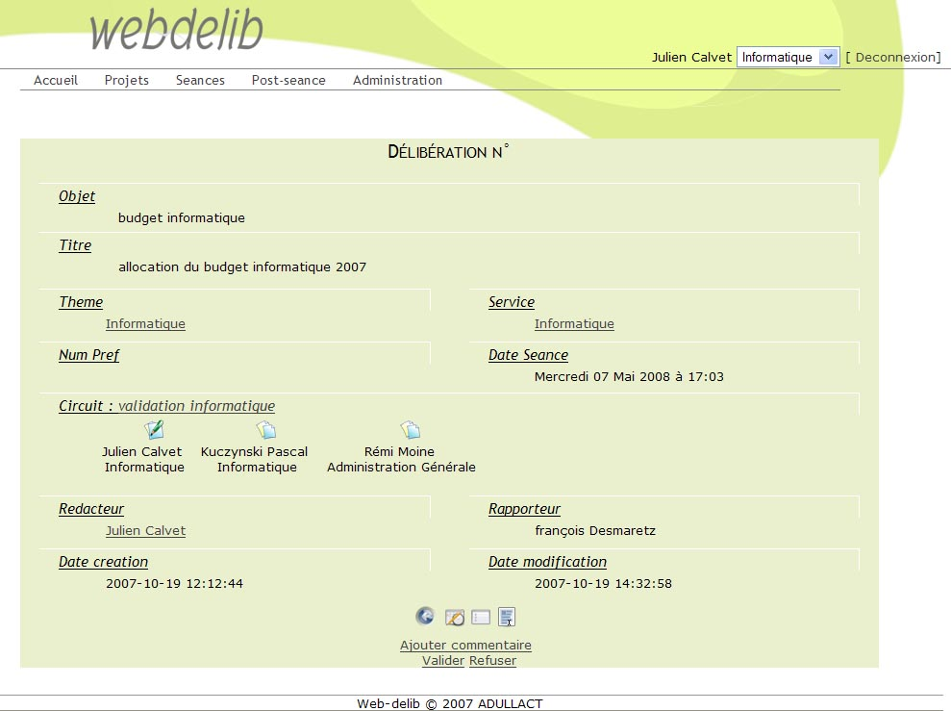
Validation des projets de délibération
On retrouve sur cette page toutes les informations du projet de délibération. On peut également afficher les textes du projet, de synthèse et de délibération en cliquant sur les boutons , , et .
L'utilisateur valide son choix en cliquant sur Valider ou Refuser.

A faire voter
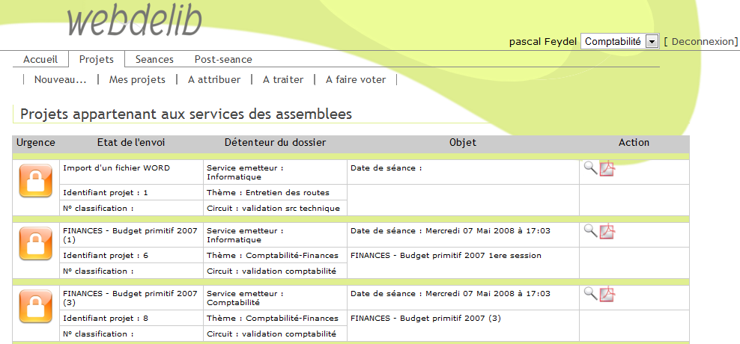
Liste des projets validés
Cette liste affiche les projets qui ont étés complètement validés c'est à dire que tous les utilisateurs du circuit d'élaboration, ont validé ces projets. La dernière colonne action permet de :
- Voir : affiche le projet de délibération dans une page.
- PDF : génère un fichier PDF qui utilise le modèle 'projet' paramétrable comme indiqué dans le chapitre Modèles d'édition.

Séances
Les séances de délibération sont gérées dans cette partie de l'application. L'utilisateur va pouvoir créer les séances, gérer la liste des présents et produire les différents documents.
Lorsque l'on sélectionne l'option 'Séances' dans le menu de Web-Delib, la liste des séances à traiter s'affiche.

Séances à traiter
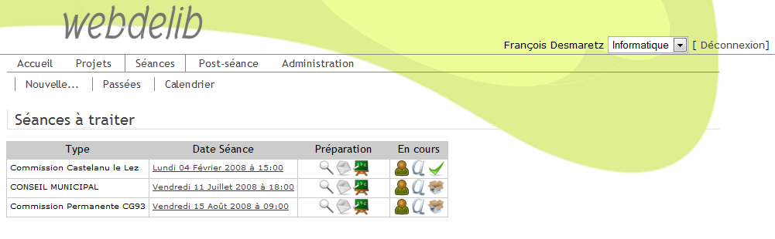
Liste des séances à traiter
Cette page affiche la liste des séances à traiter. La colonne 'Préparation' regroupe les fonctions de gestion de préparation de la séance comme l'ordre du jour, l'édition des convocations. La colonne 'En cours' permet de saisir les débats et les votes de la séance.
Cette liste nous permet également de modifier la date, l'heure et le type des séances à l'aide des liens de la colonne 'Date séance'. Le formulaire de modification d'une séance s'affiche et permet la modification des éléments de la séance et les modifications sont validées par un clique sur le bouton ' Enregistrer'.

Boutons actions de la colonne 'Préparation'
- Voir l'ordre des projets : affiche la liste des projets de délibération pour cette séance comme le montre la copie d'écran ci-dessous. Les boutons et de la dernière colonne permettent de changer l'ordre des projets dans l'ordre du jour.
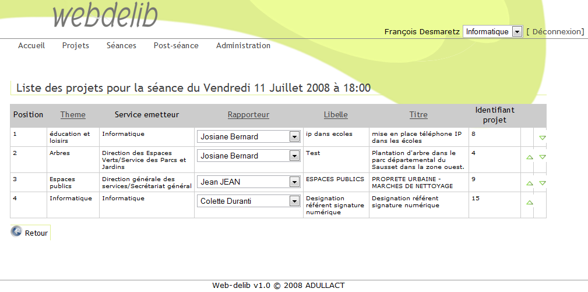
Liste des projets de délibération par séance
On peut également trier l'ordre des projets par thème par rapporteur, par libelle ou par titre en cliquant sur les liens correspondants en tête de colonnes. La colonne Rapporteur permet également de changer le rapporteur des projets.
- Générer la liste des convocations : génère les lettres de convocations qui seront envoyées à tous les élus. Web-Delib créé un document au format pdf qui peut soit être imprimé ou envoyé par mail. Le modèle de la lettre de convocation peut être modifié comme indiqué dans la section Modèles d'édition.
- Générer l'ordre du jour détaillé : génère l'ordre du jour détaillé de la séance. C'est un document pdf qui peut être imprimé ou envoyé aux personnes qui seront présentes à la séance. Le modèle de l'ordre du jour détaillé peut être modifié comme indiqué dans la section Modèles d'édition.
Boutons actions de la colonne 'En cours'
- Choix du secrétaire de séance : permet de choisir le secrétaire de la séance parmi la liste des acteurs convoqués.
- Saisir les débats généraux de la séance : permet de faire la saisie des débats pour la séance. On peut également joindre une ou plusieurs annexes.
- Afficher les projets et voter : affiche la liste des projets de délibération de la séance pour faire la saisie des votes et des débats de délibération pour chaque projet. Voir le paragraphe ci-dessous Saisie des votes et des débats des projets d'une séance.
- Afficher les projets et donner un avis : affiche la liste des projets de délibération de la séance pour faire la saisie des avis favorables ou défavorables et des débats pour chaque projet. Voir le paragraphe ci-dessous Saisie des avis et des débats des projets d'une séance.

Nouvelle séance
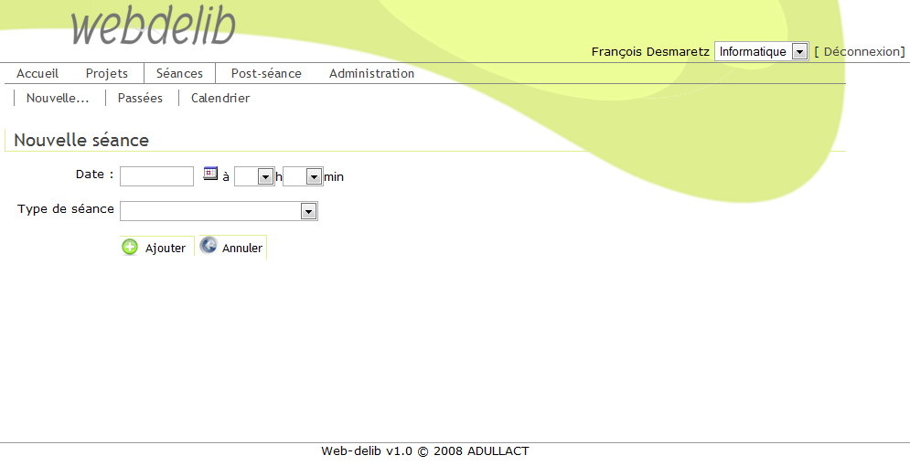
Formulaire de saisie des nouvelles séances
Ce formulaire permet de saisir la date et l'heure de la nouvelle séance. Le bouton affiche un calendrier pour aider la saisie de la date. Puis on sélectionne le type de séance dans la liste des Types de séance. Cette liste est gérée dans la section Types de séance. Il existe deux type de séances : les séances avec vote comme les conseils municipaux, et les séances avec avis comme les commissions.

Passées
Les séances closes sont affichées dans la liste de l'écran ci-dessous. On peut encore faire à ce stade la saisie des débats généraux pour les séances affichées.
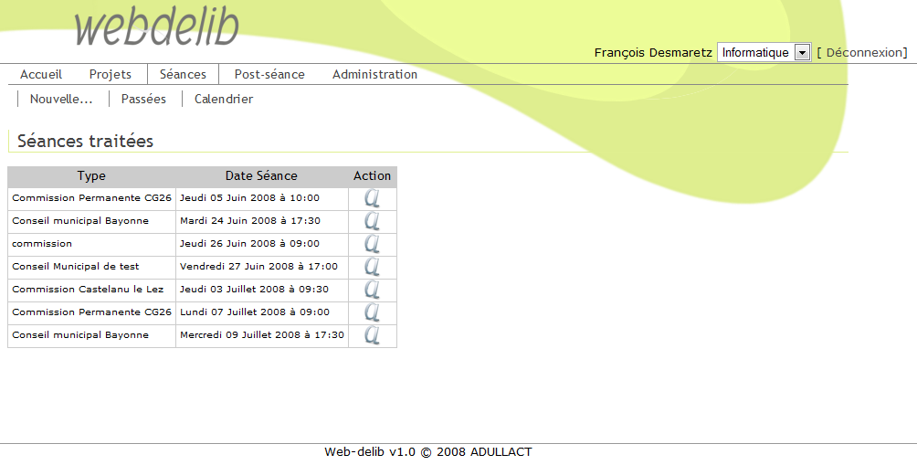
Liste des séances qui ont déjà eu lieu et qui sont closes.
Les boutons de la colonne action permettent :
- Saisir les débats généraux de la séance : permet de faire la saisie des débats pour la séance. On peut également joindre une ou plusieurs annexes.

Calendrier
Affiche un calendrier pour l'année en cours comme ci-dessous.
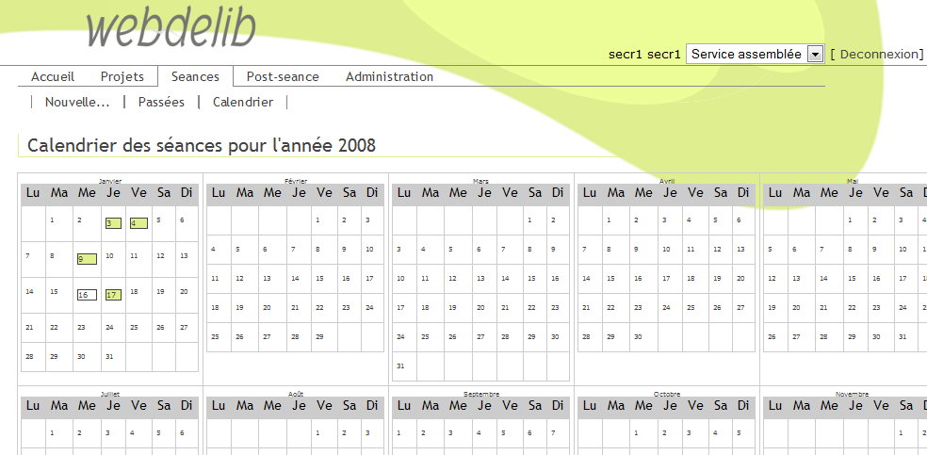
Calendrier des séances de l'année en cours.
Les jours pour lesquels il y a une séance, passé ou à venir, sont affichés en couleur. On peut ajouter une séance en cliquant directement sur le jour prévu pour cette séance. Le formulaire de saisie d'une nouvelle séance, décrit dans le chapitre Nouvelle séance, s'affiche avec la date sélectionnée dans le calendrier.

Saisie des votes et des débats des projets d'une séance
La saisie des votes et des débats pour les projets d'une séance se fait à l'aide de l'écran ci-dessous. On y accède en cliquant sur le bouton ' Afficher les projets et voter' de la liste des 'Séances à traiter'.

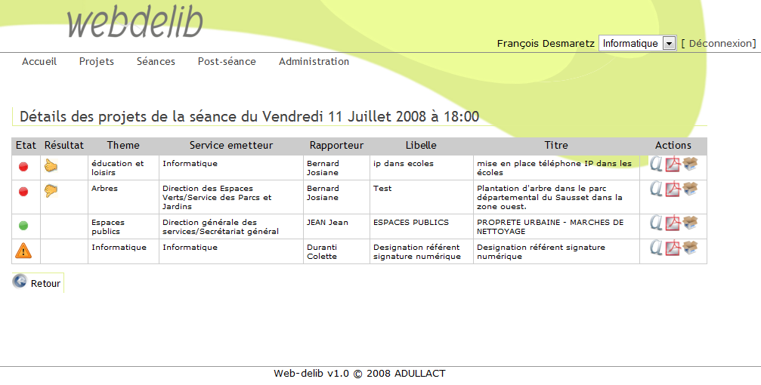
Liste des projets d'une séance avec vote
La colonne 'État' affiche la situation des projets de délibération comme suit :
- délibération votée : le vote a été saisi pour cette délibération.
- délibération à voter : le vote n'a pas encore été saisi pour ce projet.
- projet en cours d'élaboration : le projet n'est pas encore validé.
La colonne 'Résultat' affiche le résultat des votes :
- votée pour : le projet a été adopté à la majorité.
- votée contre : le projet a été rejeté et n'a pas obtenu la majorité des votes.

Pour chaque projet de la liste, les boutons de la colonne Actions permettent de :
- Saisir les débats : ouvre un formulaire pour la saisie des débats à l'aide de l'éditeur de texte intégré.
- Voter les projets : permet de saisir les votes du projet (voir paragraphe suivant).
- PDF : générer un fichier PDF qui utilise le modèle 'projet' paramétrable comme indiqué dans le chapitre Modèles d'édition.

Saisie des votes et gestion de la liste des présents
Avant de faire la saisie du vote, on peut mettre à jour la liste des présents. Vous pouvez indiquer quelles sont les personnes absentes et quelles sont les personnes qui ont un mandat pour les représenter.
La saisie des votes peut se faire soit par le détail des voix, soit par le total des voix ou bien par le résultat du vote (adopté ou rejeté).
L'écran ci-dessous affiche le formulaire de saisie des votes :
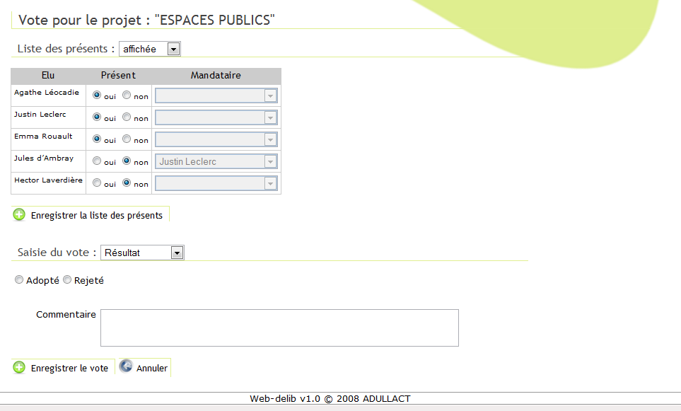
Formulaire de saisie des votes
En haut de l'écran, la partie 'Saisie des présents' permet de gérer la liste des présents pour le vote. Un élu absent peut être mandaté par un autre élu indiqué dans la colonne 'Mandataire'. Si la liste des présents a été modifiée il faut l'enregistrer en cliquant sur ' Enregistrer la liste des présents'. Cette liste des présents sera reprise pour le vote du projet suivant et pourra être à nouveau modifiée.
La saisie du vote se fait dans la zone 'Saisie du vote' de trois façons différentes : par le détail des voix, par le total des voix ou par le résultat du vote. On sélectionne le mode de saisie du vote en cliquant dans la liste affichée à droite du titre 'Saisie du vote'. Selon le mode choisi on a :
- Détail des voix
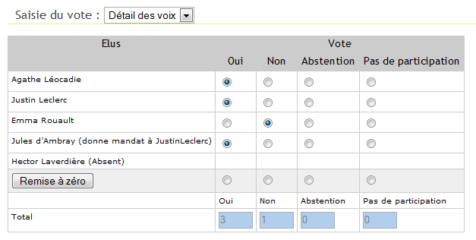
Saisie du détail des voix
On indique le vote de chaque élu en cliquant sur 'oui', 'non', 'abstention' ou 'pas de participation'. L'avant dernière ligne grisée en bas de la liste permet de sélectionner le vote pour tous les élus. La dernière ligne 'Total' affiche le cumul des votes.
- Total des voix
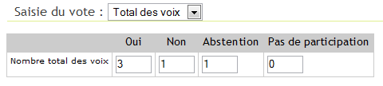
Saisie du total des voix
On indique le nombre total des votes 'Oui', 'Non', 'Abstention' et 'Pas de participation'.
- Résultat
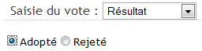
Saisie du résultat du vote
On indique seulement si le projet est adopté ou rejeté.

La zone 'Commentaire' permet la saisie d'un commentaire pour le vote. La validation et l'enregistrement du vote se fait en cliquant sur le bouton ' Enregistrer le vote'. Si le vote est majoritairement à 'Oui' alors la délibération reçoit un numéro de délibération. Ce numéro est généré à l'aide des compteurs paramétrables décris dans la section Compteurs.

Saisie des avis et des débats des projets d'une séance
La saisie des avis et des débats pour les projets d'une séance (cas des commissions par exemple) se fait à l'aide de l'écran ci-dessous. On y accède en cliquant sur le bouton ' Afficher les projets et donner un avis' de la liste des 'Séances à traiter'.

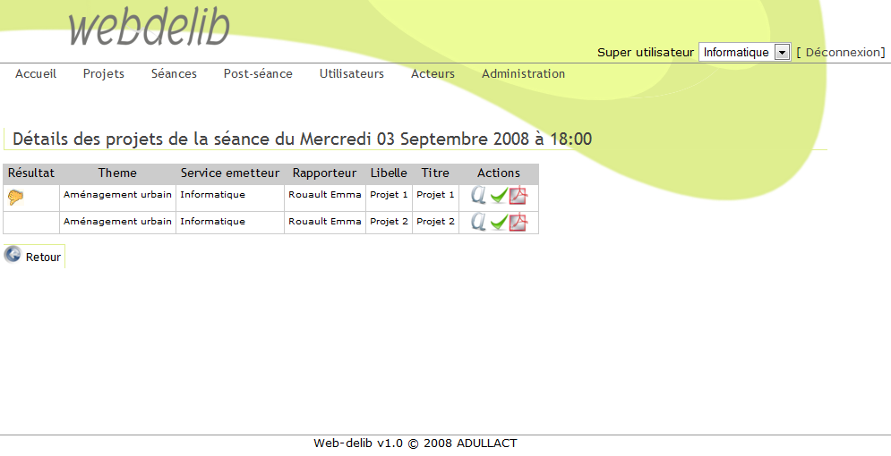
Liste des projets d'une séance avec avis
La colonne 'Résultat' affiche :
- avis favorable : le projet a reçu un avis favorable.
- avis défavorable : le projet a reçu un avis défavorable.

Pour chaque projet de la liste, les boutons de la colonne Actions permettent de :
- Saisir les débats : ouvre un formulaire pour la saisie des débats à l'aide de l'éditeur de texte intégré.
- Donner un avis : permet de saisir l'avis (voir paragraphe suivant).
- PDF : générer un fichier PDF qui utilise le modèle 'projet' paramétrable comme indiqué dans le chapitre Modèles d'édition.

Saisie des avis
L'écran ci-dessous affiche le formulaire de saisie des avis :
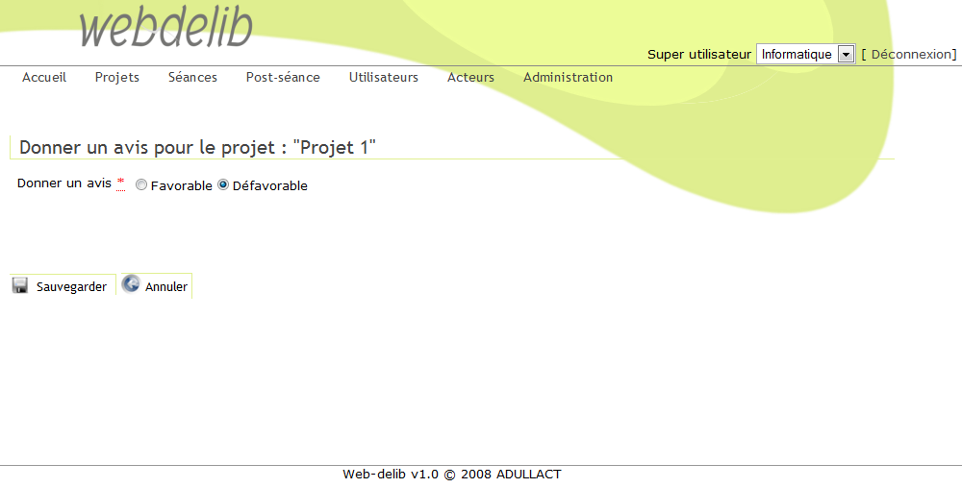
Formulaire de saisie des avis
L'utilisateur indique son choix en cliquant sur 'Favorable' ou sur 'Défavorable'.
Dans le cas d'un avis favorable, l'utilisateur peut choisir parmi une liste qui s'affiche, la séance de rattachement du projet comme ci-dessous :
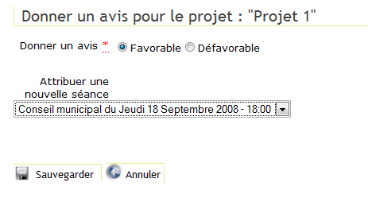
Sélection d'une séance de rattachement à un projet qui reçoit un avis favorable
La validation et l'enregistrement de l'avis se fait en cliquant sur le bouton ' Sauvegarder'. Si l'avis est favorable et si il n'y a pas séance de rattachement sélectionnée, le projet de délibération reçoit un numéro de délibération. Ce numéro est généré à l'aide des compteurs paramétrables décris dans la section Compteurs.

Post-séance
Cette section de l'application permet de faire le traitement des séances qui se sont déroulées.

Éditions
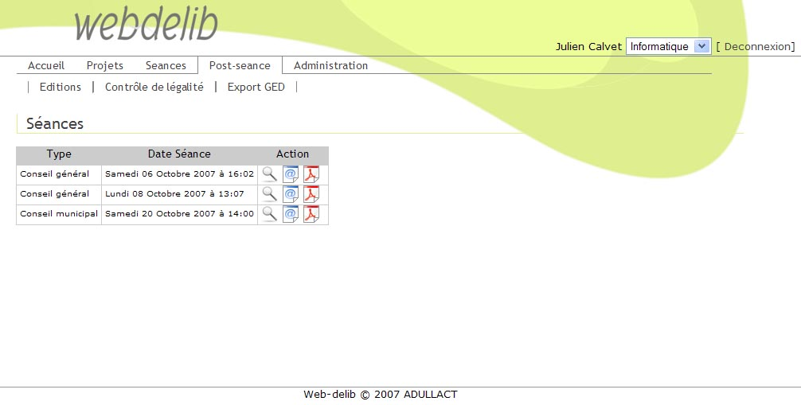
Liste des séances passées et closes
Cette page affiche la liste des séances qui ont déjà eu lieu. Les boutons de la dernière colonne permettent de faire les actions suivantes :
- Voir les délibérations : affiche la liste des délibérations pour la séance comme ci-dessous.
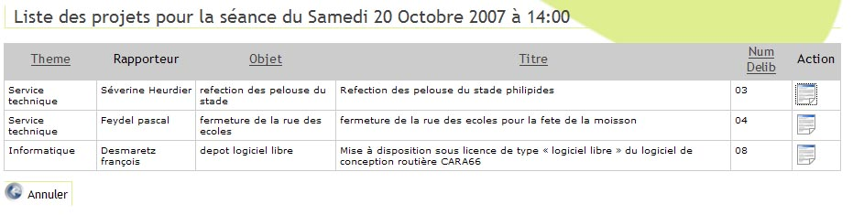
Liste des délibérations pour une séance
Le bouton action Générer délibération, génère un document pdf qui affiche la date de la séance, le n° de délibération, l'objet, le nom du rapporteur, le texte de la délibération, le texte du débat, ainsi que les résultats du vote. Le modèle 'délibération' utilisé ici peut être modifié comme indiqué dans la section Modèles d'édition.
- Générer PV sommaire : génère un document pdf sur lequel sont affichés les coordonnées de la collectivité, la date de la séance, la liste des présents et des mandataires, le nom du secrétaire et la liste des délibérations. Pour chaque délibération sont affichés le thème, le titre de la délibération ainsi que le résultat des votes. Le modèle 'P.V. sommaire' utilisé ici peut être modifié comme indiqué dans la section Modèles d'édition.
- Générer PV complet : génère un document pdf sur lequel sont affichés les coordonnées de la collectivité, la date de la séance, la liste des présents et des mandataires, le nom du secrétaire et la liste des délibérations. Pour chaque délibération sont affichés le thème, le titre de la délibération, le texte du débat ainsi que le résultat des votes. Le modèle 'P.V. détaillé' utilisé ici peut être modifié comme indiqué dans la section Modèles d'édition.

Contrôle de légalité
Cette fonction de Web-Delib, permet de transmettre à l'autorité de contrôle les délibérations via la plate-forme S2LOW-ADULLACT.
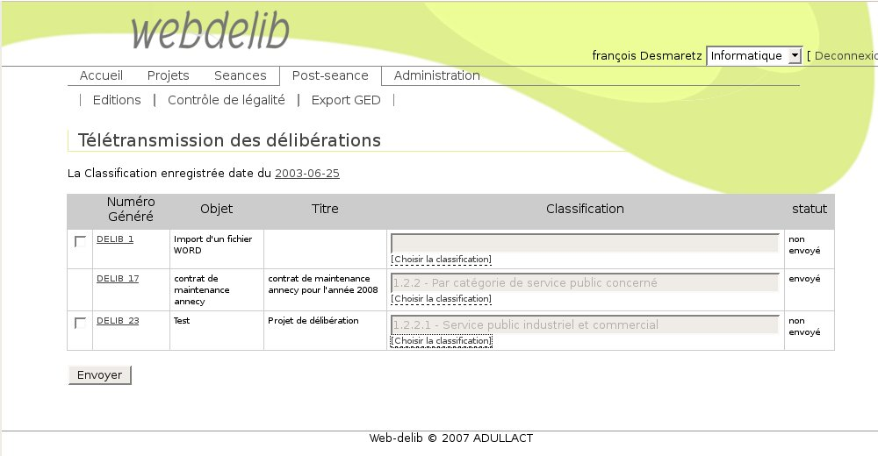
Télé-transmission des délibérations
La liste affiche les délibération adoptées lors du vote. L'utilisateur peut encore choisir ou modifier la classification des délibérations.
L'utilisateur sélectionne les délibérations qui doivent être transmises à l'aide des cases à cocher dans la première colonne. Puis il clique sur le bouton pour transmettre la les délibérations sélectionnées vers l'application S2LOW-ADULLACT. L'écran suivant nous montre les délibérations transmises dans S2LOW.
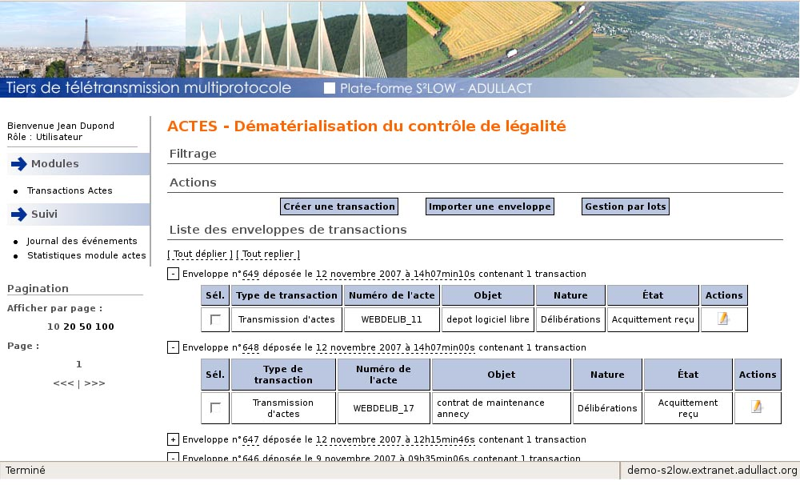
Les délibérations transmises à S2LOW-ADULLACT

Export GED
En construction

Utilisateurs
Cette partie de l'application permet de gérer les utilisateurs de WebDelib. Elle comporte également la gestion des profils des utilisateurs, les droits, les circuits de validation ainsi que la gestion des Services.

Profils
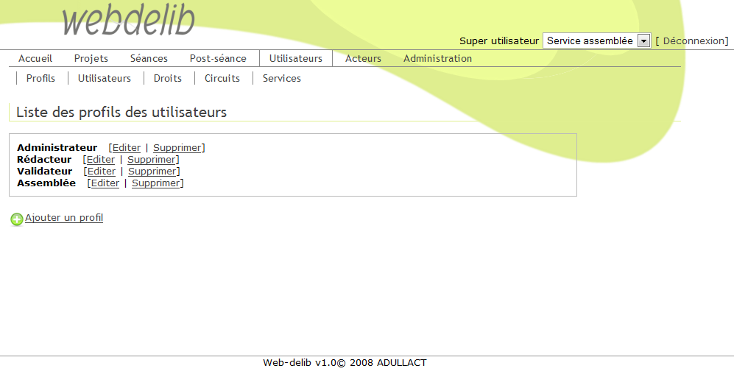
Liste des profils
Cette page affiche la liste des profils des utilisateurs. Les profils sont ordonnés de façon hiérarchiques c'est à dire qu'un profil peut appartenir à un autre profil. On parle alors de sous profil.
Les profils servent à regrouper les utilisateurs pour leur donner des droits identiques. Cela dit, un utilisateur peut avoir des droits spécifiques qui différent des droits de son profil. Un sous profil hérite des droits du profil auquel il est lié. On peut également donner des droits spécifiques pour les sous profils.
Le lien Editer permet de modifier le libellé du profil et le lien Supprimer permet de supprimer un profil. Seules les profils qui n'ont pas de 'fils' peuvent être supprimés.
Le bouton ajouter un profil, situé sous la liste, permet d'afficher le formulaire de saisie d'un nouveau profil.

Utilisateurs
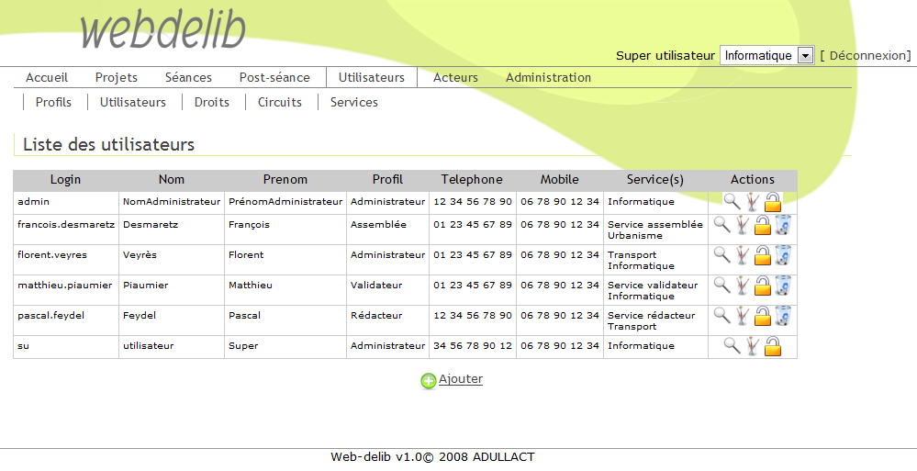
Liste des utilisateurs
Cette page affiche la liste des utilisateurs de Web-Delib. On retrouve en colonne l'identifiant de connexion (login), le nom, le prénom, le profil, le numéro de téléphone fixe, le numéro de téléphone mobile, le ou les services. La dernière colonne 'Action' permet d'effectuer les actions suivantes :
- voir : affiche toutes les informations de l'utilisateur
- modifier : affiche un formulaire qui permet de modifier les données de l'utilisateur (cf paragraphe suivant)
- nouveau mot de passe : permet de modifier le mot de passe actuel
- supprimer : supprime l'utilisateur après avoir demandé confirmation
Les utilisateurs suivants ne peuvent pas être supprimés :
- le premier utilisateur de la liste. Il s'agit d'une sécurité qui empêche de supprimer tous les utilisateurs.
- les utilisateurs qui appartiennent à un circuit de validation.
- Les utilisateurs qui sont auteurs d'au moins un projet de délibération.
Le bouton ajouter, situé sous la liste, permet d'afficher le formulaire de saisie d'un nouvel utilisateur (cf paragraphe suivant)

Ajout et modification des utilisateurs
L'ajout et la modification des utilisateurs se fait à l'aide de l'écran ci-dessous.
Un utilisateur de WebDelib se définit par son identifiant de connexion (login), son nom, son prénom, son profil utilisateur ainsi que le ou les services auxquels il appartient. Ces informations sont obligatoires et sont précédées par une étoile rouge sur l'écran de saisie des utilisateurs (voir ci-dessous).

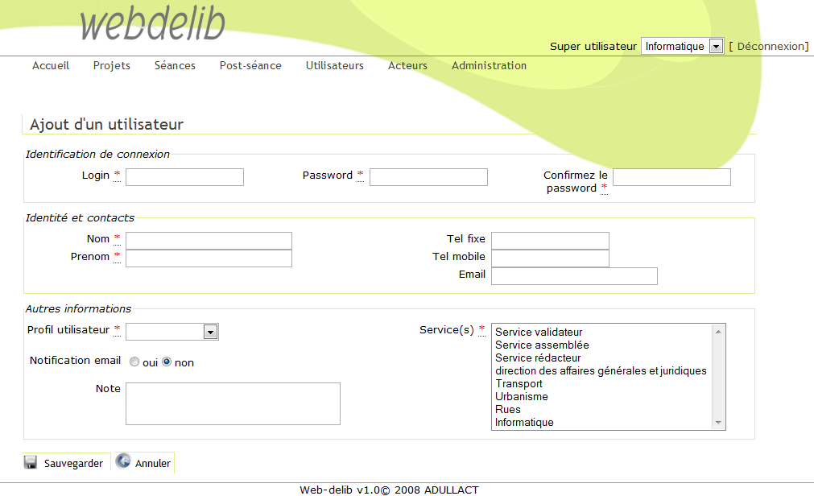
Formulaire d'édition des utilisateurs
Détail
- Login : identifiant utilisé pour l'authentification
- Password : mot de passe utilisé pour l'authentification
- Nom : nom de l'utilisateur
- Prénom : prénom de l'utilisateur
- Tel fixe : numéro de téléphone fixe
- Tel mobile : numéro de téléphone mobile
- Email : adresse de la messagerie électronique
- Profil utilisateur : indique de profil de l'utilisateur (voir le chapitre Profils des utilisateurs et gestion des droits)
- Notification email : indique si l'utilisateur reçoit des mails d'information pour les événements suivants :
  - lorsqu'il fait partie du circuit de validation d'un projet quand celui-ci est injecté dans le dit circuit (voir Projets/Nouveau projet)
  - Lorsque son tour est venu de valider des projets
  - Lorsque des projets dont il est l'auteur viennent d'être rejetés
- Service(s) : indique le ou les services de l'utilisateur. On sélectionne le ou les services dans la liste qui s'affiche. Pour sélectionner plusieurs services, il faut maintenir la touche 'Ctrl' du clavier enfoncée et cliquer sur les services dans la liste
- Note : texte libre qui permet de saisir des informations supplémentaires pour l'utilisateur

Droits
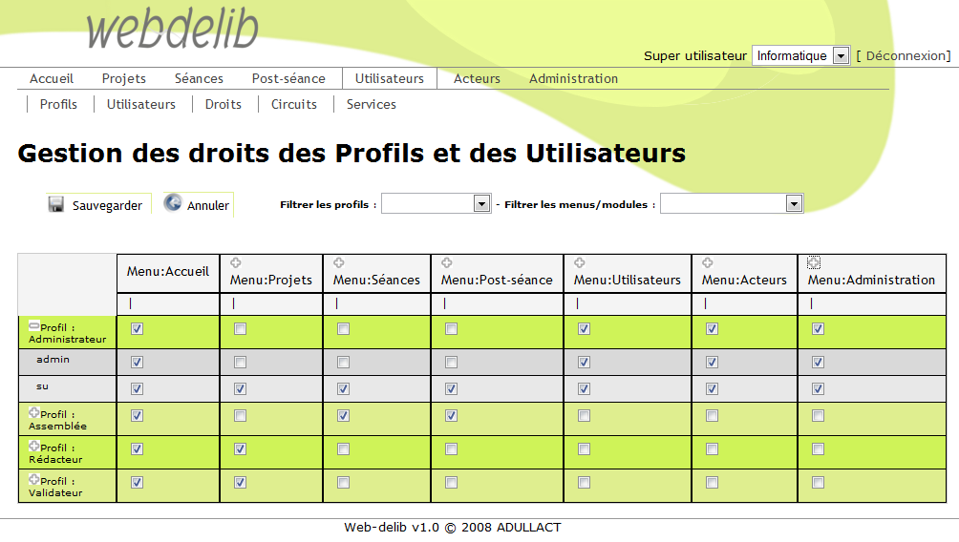
Écran de gestion des droits des utilisateurs
Cette page affiche les droits d'accès des profils et des utilisateurs aux options du menu et aux fonctions de l'application. L'ouverture de cette écran peut prendre du temps car les droits de tous les profils et utilisateurs doivent être lus pour toutes les options du menu ce qui représente beaucoup d'opérations de lecture en base.
La gestion des droits des profils et des utilisateurs est dite hiérarchique, c'est à dire que les droits définis au niveau d'un profil s'appliquent aux utilisateurs de ce profil. On peut évidemment définir des droits spécifiques pour un utilisateur qui diffèrent des droits définis au niveau de son profil. Par exemple sur l'écran ci-dessus on voit que le profil 'Administrateur' a le droit d'accès au menu 'Administration/Droits' mais pas l'utilisateur 'admin2'. Cet utilisateur, bien qu'ayant le profil 'Administrateur', ne peut pas accéder à la gestion des droits. De plus, cette gestion hiérarchique permet de ne pas redéfinir à chaque fois, les droits des utilisateurs nouvellement ajoutés. Il suffit de les associer à un profil et il héritent directement des droits définis au niveau du profil.
Les modifications des droits d'accès faites sur le profil ou sur l'utilisateur actuellement connecté, ne prendront effet sur le menu que lors de la prochaine connexion.
Le bouton ' Sauvegarder' permet d'enregistrer le paramétrage des droits. Cette opération peut également prendre du temps.
Le bouton 'Annuler' quitte cet écran sans enregistrer les éventuels changements.
La liste 'Filtrer les profils' permet d'afficher uniquement les utilisateurs liés au profil sélectionné dans cette liste. Pour afficher tous les profils, il faut sélectionner l'option vide et haut de la liste.
La liste 'Filtrer les menus/modules' permet d'afficher uniquement les options liées au menu sélectionné dans cette liste. Pour afficher la totalité du menu, il faut sélectionner l'option vide et haut de la liste.

Circuits
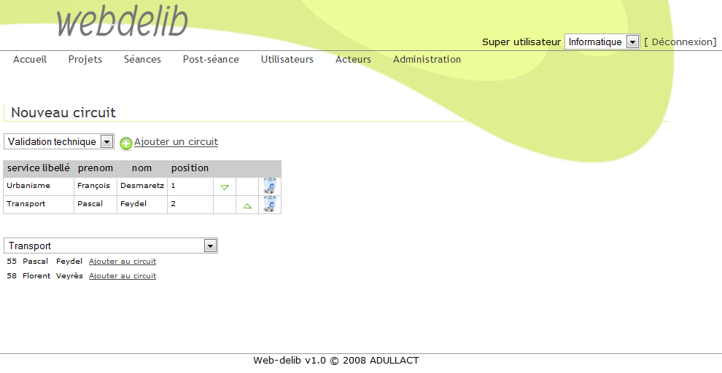
Page de gestion des circuits d'élaboration et de validation
Cette page permet d'accéder et de modifier les circuits d'élaboration et de validation. Les circuits de validation définissent la liste et l'ordre des utilisateurs de Web-Delib qui vont valider ou rejeter les projets de délibération. Chaque projet de délibération se rattache à un circuit de validation.
En premier, il faut sélectionner dans la liste du haut le circuit de validation que l'on veut éditer. La liste des utilisateurs du circuit s'affiche dans le tableau en dessous avec les informations suivantes :
- service libelle : libellé du service de l'utilisateur
- prénom et nom : prénom et nom de l'utilisateur
- position : ordre dans le circuit de validation
- bouton action : remonte l'utilisateur d'une place dans le circuit de validation
- bouton action : descend l'utilisateur d'une place dans le circuit de validation
- bouton action : supprime l'utilisateur
Puis si on veut ajouter des utilisateurs au circuit, il faut sélectionner un service dans la liste du bas puis cliquer sur le lien Ajouter au circuit de l'utilisateur correspondant.
Le bouton action Ajouter un circuit permet de saisir un libellé pour un nouveau circuit de validation. On valide la saisie du libellé par un clic sur Ajouter, puis on sélectionne ce nouveau circuit dans la liste du haut et on ajoute les utilisateurs du circuit.

Services
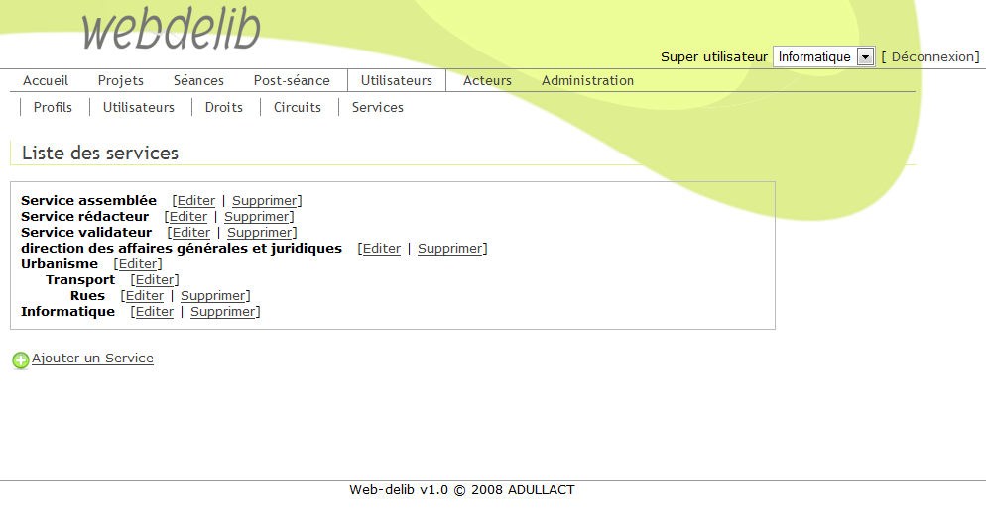
Liste des services
Cette page affiche la liste des services. Les services sont ordonnés de façon hiérarchiques c'est à dire qu'un service peut appartenir à un autre service.
Le lien Editer permet de modifier le libellé du service et le lien Supprimer permet de supprimer un service. Seuls les services qui n'ont pas de 'fils' peuvent être supprimés.
Le bouton ajouter un service, situé sous la liste, permet d'afficher le formulaire de saisie d'un nouveau service.

Acteurs
Nous appelons 'Acteurs' de la collectivité, toutes les personnes qui sont susceptibles d'assister à des séances délibérantes. Pour les communes, il s'agit principalement des élus. Il peut également s'agir des chefs de service pour les commissions par exemple. C'est pour cette raison que nous ne parlons plus d'élus mais d'acteurs de la collectivité.
Comme les utilisateurs, qui sont regroupés par profils, les acteurs sont regroupés par type d'acteur. Ainsi, nous pouvons utiliser le type d'acteur pour définir les listes de convocation aux différentes séances.

Type d'acteurs
Les types d'acteurs servent a regrouper des acteurs pour leur donner des caractéristiques communes. Par exemple, on définit le type d'acteur 'Conseiller' et on lui associe les acteurs qui font parti du conseil municipal. On utilise également les types d'acteur pour établir les convocations pour les séances.
Élus, non élus : c'est également au niveau du type d'acteur que l'on détermine quels sont les élus de la collectivité. Les élus sont les seuls acteurs qui peuvent prendre part aux vote en séance. Pour les non élus, ils peuvent être convoqués à des séances mais ne peuvent pas participer au vote.
L'écran suivant affiche les liste des types d'acteur :
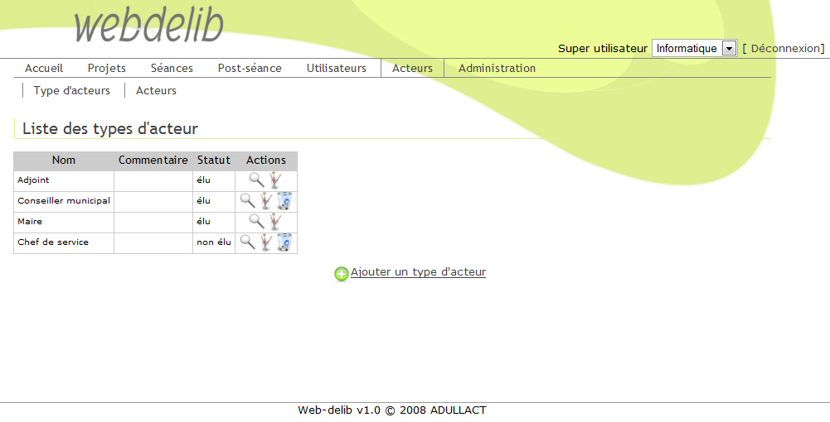
Liste des types d'acteur
On retrouve en colonne le nom du type d'acteur, le commentaire et le statut d'élu. La dernière colonne 'Action' permet d'effectuer les actions suivantes :
- voir : affiche toutes les informations du type d'acteur
- modifier : affiche un formulaire qui permet de modifier les données du type d'acteur
- supprimer : supprime le type d'acteur. La suppression n'est possible que si aucun acteur n'est lié à ce type d'acteur.
Le bouton ajouter un type d'acteur, situé sous la liste, permet d'ajouter un type d'acteur.

Acteurs
Les acteurs de la collectivité sont les personnes qui assistent aux différentes assemblées. Certains sont des élus qui sont convoquées aux séances et participent aux votes. Les autres, les non-élus, sont des chefs de services, des experts ou des membres du conseil administratif. Il peuvent être également convoqués a des séances pour donner un avis sur des projets. C'est le cas des commissions par exemple.
L'écran suivant affiche la liste des acteurs :
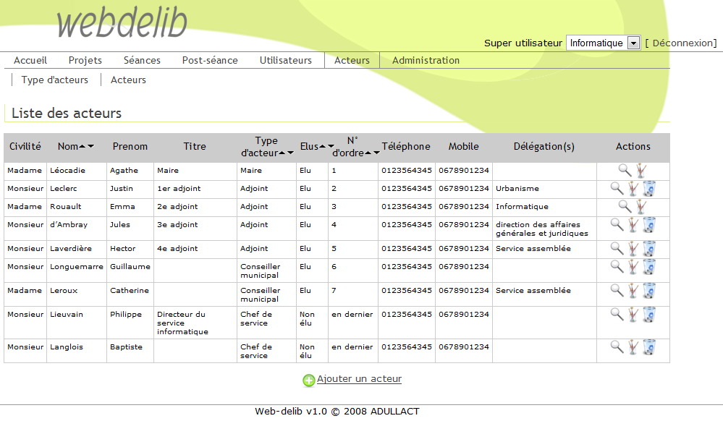
Liste des acteurs
On retrouve en colonne la civilité, le nom, le prénom, et le titre des acteurs. Puis le type d'acteur, le statut d'élu (élu, non élu), et le numéro d'ordre dans le conseil. Et enfin le numéro de téléphone fixe, le numéro de téléphone mobile ainsi que les délégations. Le numéro d'ordre ainsi que la ou les délégations n'ont de sens que pour les acteurs élus. Ces numéros sont utilisés pour spécifier l'ordre des élus lors du vote et des convocations. Pour les non élus, le numéro d'ordre est égal à 'en dernier' et veut dire que les non élus seront toujours placés après les élus.
La dernière colonne 'Action' permet d'effectuer les actions suivantes :
- voir : affiche toutes les informations de l'acteur
- modifier : affiche un formulaire qui permet de modifier les données de l'acteur (cf paragraphe suivant)
- supprimer : supprime l'acteur. La suppression n'est possible que si il n'est rapporteur d'aucun projet.
Le bouton ajouter un acteur, situé sous la liste, permet d'ajouter un acteur à l'aide du formulaire d'édition des acteurs (cf paragraphe suivant).

Ajout et modification des acteurs
L'ajout et la modification des acteurs se fait à l'aide de l'écran ci-dessous. Les informations obligatoires sont précédées par une étoile rouge.

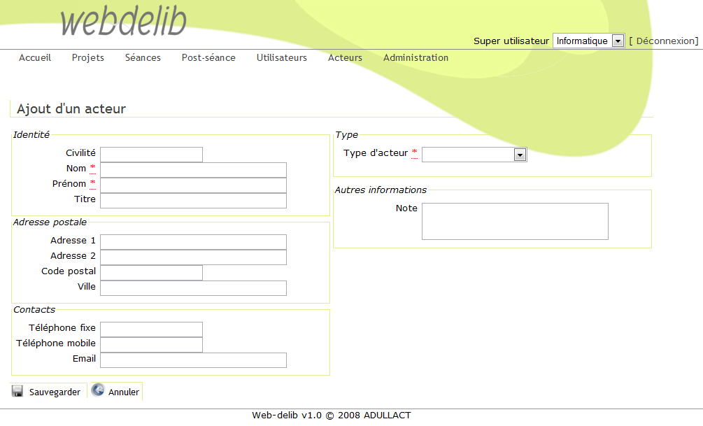
Formulaire d'édition des acteurs
Détail
- Civilité : civilité de l'acteur (Madame, Monsieur, ....)
- Nom : nom de l'acteur
- Prénom : prénom de l'acteur
- Titre : titre de l'acteur (présidente de la communauté de commune, ...)
- Adresse 1, adresse 2, code postal, ville : adresse postale de l'acteur
- Téléphone fixe : numéro de téléphone fixe
- Téléphone mobile : numéro de téléphone mobile
- Email : adresse de messagerie électronique
- Type d'acteur : indique le type de l'acteur (voir le chapitre Type d'acteurs). Si il s'agit d'un type d'acteur 'élus' alors les informations suivantes s'affichent:
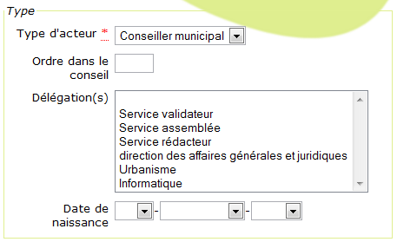
  - Ordre dans le conseil : numéro d'ordre dans le conseil municipal. Si cette information reste à vide, le programme va l'initialiser automatiquement au premier numéro libre suivant
  - Délégation(s) : le ou la délégation de l'élu. Il faut maintenir la touche Control sur le clavier pour choisir plusieurs délégations
  - Date de naissance : date de naissance de l'élu
- Note : texte libre qui permet de saisir des informations supplémentaires

Administration
Les fonctions regroupées dans la section 'Administration' permettent de paramétrer l'application.

Thèmes
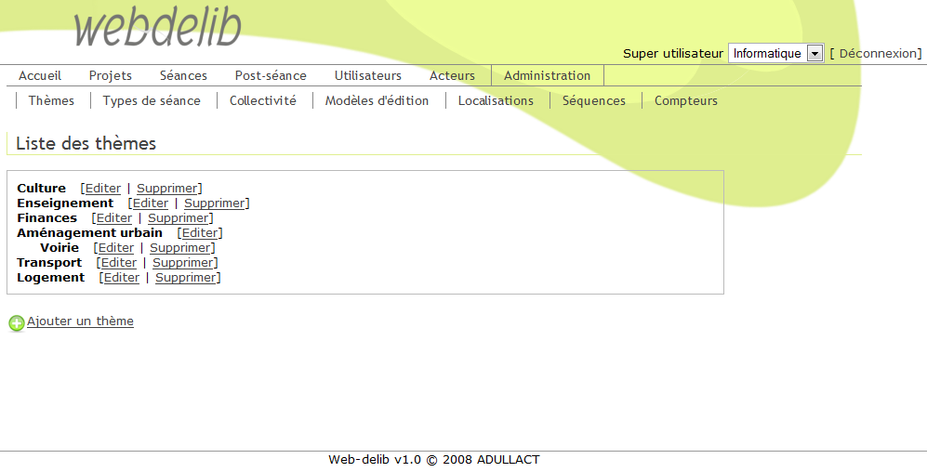
Liste des thèmes
Cette page affiche la liste des thèmes. Ces thèmes sont utilisés lors de l'élaboration d'un projet de délibération. Les thèmes sont ordonnés de façon hiérarchique c'est à dire qu'un thème peut appartenir à un autre thème.
Le lien Editer permet de modifier le libellé du thème et le lien Supprimer permet de supprimer un thème. Seules les thèmes qui n'ont pas de 'fils' peuvent être supprimés.
Le bouton ajouter un thème, situé sous la liste, permet d'afficher le formulaire de saisie d'un nouveau thème.

Types de séance
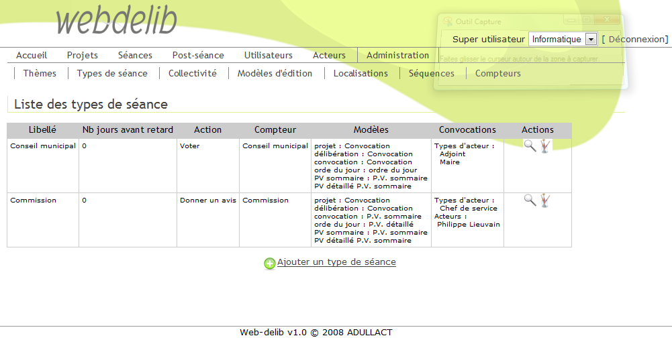
Liste des types de séance
Cette page affiche la liste des types de séance. On retrouve en colonne le libellé, le nombre de jours avant retard, l'action (voter ou donner un avis), le compteur, les différents modèles de document et les convocations. La dernière colonne 'Actions' permet d'effectuer les actions suivantes :
- voir : affiche toutes les informations du type de séance.
- modifier : affiche un formulaire qui permet de modifier les données du type de séance (cf paragraphe suivant).
- supprimer : supprime le type de séance après avoir demander confirmation. La suppression n'est possible que si le type de séance n'est pas référencé par une séance.
Le bouton ajouter un type de séance, situé sous la liste, permet d'afficher le formulaire de saisie d'un nouveau type de séance (cf paragraphe suivant).

Ajout et modification des types de séance
L'ajout et la modification des types de séance se fait à l'aide de l'écran ci-dessous. Les informations obligatoires sont précédées par une étoile rouge.

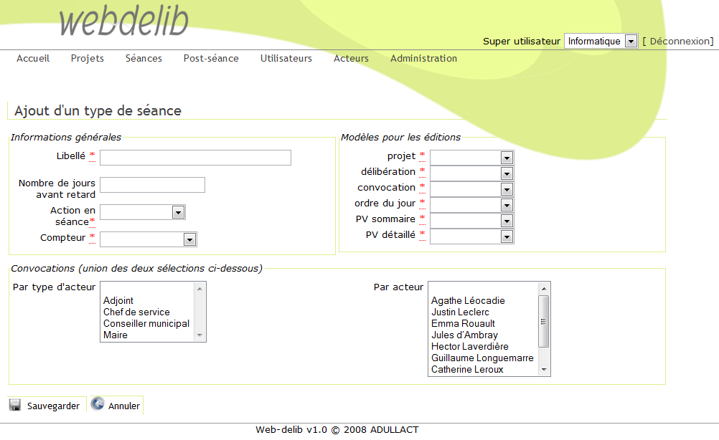
Formulaire d'édition des types de séance
Détail
- Libellé : libellé du type de séance
- Nombre de jours avant retard : spécifie le nombre de jours avant la séance pendant lesquels on ne peut plus lui ajouter de projet. Si ce nombre de jours est égal à 0, on peut encore ajouter des projets à la séance le jour même
- Action en séance : spécifie si la séance donne lieu à un vote (voter) ou à un avis (donner un avis). Par exemple, on choisira 'Donner un avis' pour une commission et 'Voter' pour un conseil municipal
- Compteur : spécifie quel compteur est utilisé pour numéroter les projets adoptés ou qui ont reçu un avis favorable
- Modèles pour les éditions : spécifie les 6 modèles d'édition qui seront utilisés pour les projets associés a une séance de ce type (voir Modèles d'édition)
- Convocations : spécifie la liste des acteurs qui sont convoqués et qui doivent assister aux séances de ce type. On peut spécifier la listes des convocations par type d'acteur et par exemple, pour un conseil municipal, on va convoquer les adjoints ainsi que les conseillers municipaux. Mais on peut également spécifier la liste des convocations au niveau des acteurs. La liste des convocations est l'union de la sélection par type d'acteur et de la sélection par acteur.

Collectivité
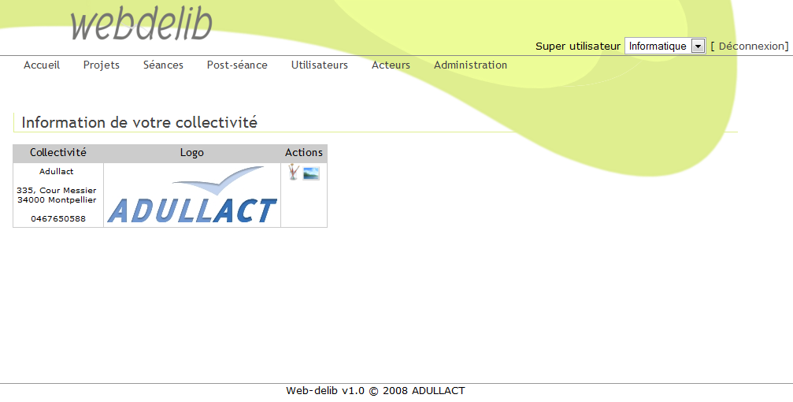
Affichage des informations sur la collectivité
Cette page affiche le nom et l'adresse de la collectivité ainsi que son logo. Ces informations peuvent être utilisées dans les éditions.
Le bouton modifier, affiche un formulaire qui permet de modifier le nom, l'adresse et le numéro de téléphone de la collectivité. Un clic sur le bouton Modifier, valide la saisie. Un clic sur le bouton Annuler annule la saisie.
Le bouton Insérer Logo, permet de sélectionner le logo de la collectivité.

Modèles d'édition
Cette partie de l'application permet de gérer les modèles des documents qui sont utilisés lors de la 'génération' des éditions de Web-Delib. Ces modèles sont utilisés pour la préparation des séances, convocation et ordre du jour, et pour les éditions des procès verbaux. On peut créer plusieurs modèles pour l'ordre du jour des séances et les associer aux différents types de séances. Par exemple, on peut imaginer d'avoir une présentation particulière pour les ordres du jour des conseils municipaux et une autre pour les commissions.
Pour afficher des listes, comme la liste des présents à une séance, nous utilisons le type de modèle 'composant documentaire'. Les composants documentaires sont intégrés dans les modèles d'édition qui sont eux de type 'Document' (vois la copie d'écran ci-dessous).
WebDelib utilise deux technologies différentes pour générer les éditions : des modèles en html édités à l'aide de l'éditeur de texte intégré et des modèles en OpenOffice.org. Un éditeur de texte incorporé très complet, permet d'éditer les modèles html afin de les mettre en forme et d'insérer les données de Web-Delib. Cependant, le html ne permet pas d'être aussi précis que les traitements de textes et donc vous pouvez vous butter a certaines contraintes de mise en forme. Les modèles en OpenOffice.org par contre, vous permettent de créer des modèles correspondants parfaitement à votre charte graphique et aux modèles que vous utilisez jusqu'alors. La génération des éditions utilisant des modèles en OpenOffice.org se fait grâce au module Gedooo. La documentation et l'installation de Gedooo se trouvent ici : http://adullact.net/projects/gedooo .
Note : les modèles de type 'composant documentaire' sont toujours en html.

La page ci-dessous affiche la liste des modèles de documents.
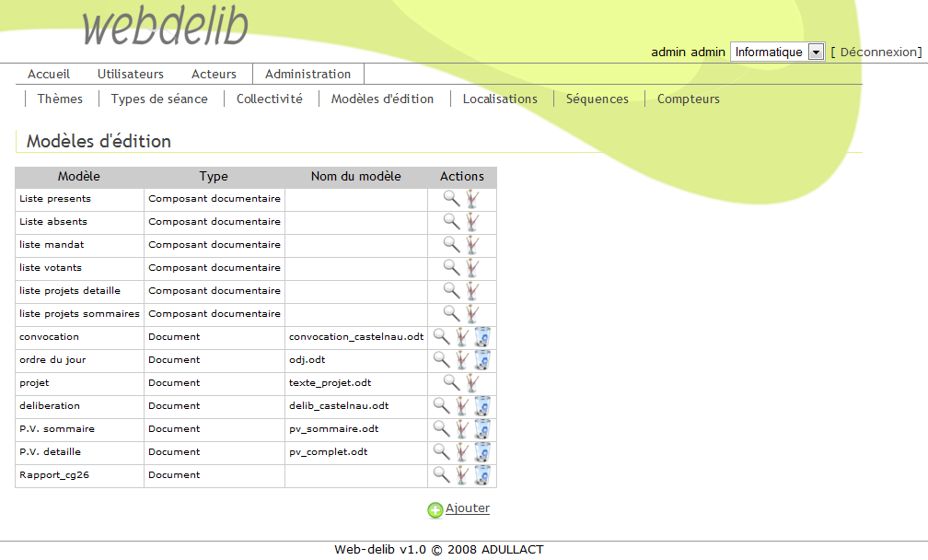
Liste des modèles d'édition
La liste affiche dans la première colonne le nom du modèle, le type du modèle puis le nom du fichier .odt. La colonne 'Actions' permet d'effectuer les actions suivantes :
- voir : affiche le modèle dans une page.
- modifier : affiche un formulaire qui permet de modifier le modèle.
- supprimer : supprime le modèle d'édition après avoir demander confirmation.

L'éditeur de texte intégré
L'éditeur de texte, ci-dessous, permet d'éditer et de formater les modèles html. On peut également passer en mode pleine page pour plus de confort.
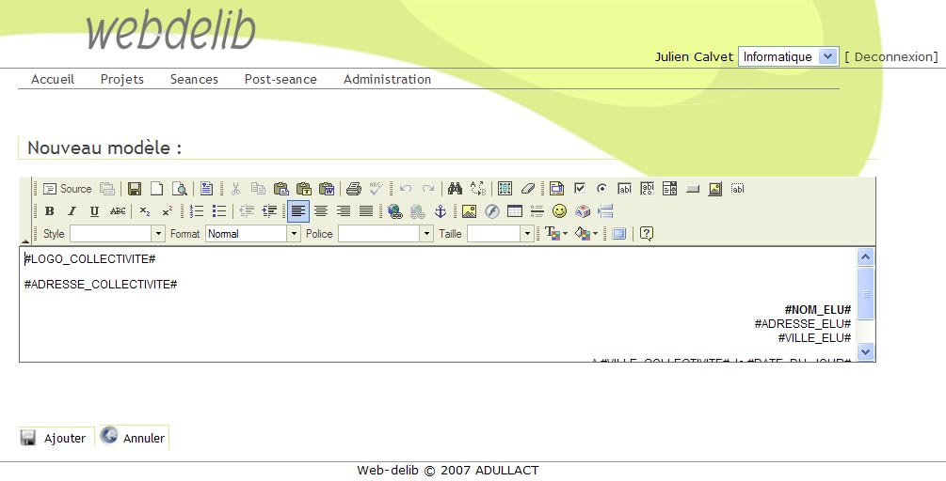
Édition des modèles html de document à l'aide de l'éditeur intégré.
Barre d'outils de l'éditeur
Variables de l'application
Mode plein écran
Utilisation des données de l'application dans les modèles HTML
Pour insérer les données de l'application dans les modèles, on utilise le caractère '#' comme balise, encadrant le nom de la donnée. Par exemple, on utilise le code #LOGO_COLLECTIVITE# pour afficher le logo de la collectivité.
Voici la liste des noms utilisés pour les différentes données que l'on peut insérer dans les modèles classés par document :
- Modèle : Liste présents
  - #NOM_PRESENT#
  - #PRENOM_PRESENT#
  - #ADRESSE_PRESENT#
  - #CP_PRESENT#
  - #VILLE_PRESENT#
  - #NOUVELLE_PAGE#
- Modèle : Liste absents
  - #NOM_ABSENT#
  - #PRENOM_ABSENT#
  - #ADRESSE_ABSENT#
  - #CP_ABSENT#
  - #VILLE_ABSENT#
  - #NOUVELLE_PAGE#
- Modèle : Liste mandatés
  - #NOM_MANDATE#
  - #PRENOM_MANDATE#
  - #NOM_MANDATAIRE#
  - #PRENOM_MANDATAIRE#
  - #ADRESSE_MANDATAIRE#
  - #CP_MANDATAIRE#
  - #VILLE_MANDATAIRE#
  - #NOUVELLE_PAGE#
- Modèle : Liste votants
  - #NOM_VOTANT#
  - #PRENOM_VOTANT#
  - #ADRESSE_VOTANT#
  - #CP_VOTANT#
  - #VILLE_VOTANT#
  - #RESULTAT_VOTANT#
  - #COMMENTAIRE_VOTE#
  - #NOUVELLE_PAGE#
- Modèles : convocations, ordre du jour, P.V. détaillé et P.V. sommaire
  - #DATE_DU_JOUR#
  - #SEANCE_ID#
  - #DEBAT_SEANCE#
  - #DATE_SEANCE#
  - #LIBELLE_TYPE_SEANCE#
  - #LOGO_COLLECTIVITE#
  - #NOM_COLLECTIVITE#
  - #ADRESSE_COLLECTIVITE#
  - #CP_COLLECTIVITE#
  - #VILLE_COLLECTIVITE#
  - #TELEPHONE_COLLECTIVITE#
  - #LIEU_SEANCE#
  - #LISTE_PROJETS_SOMMAIRES#
  - #LISTE_PROJETS_DETAILLES#
  - #NOUVELLE_PAGE#
- Modèles : projet et délibération
  - #IDENTIFIANT_PROJET#
  - #DATE_DU_JOUR#
  - #SEANCE_ID#
  - #DEBAT_SEANCE#
  - #DATE_SEANCE#
  - #ETAT_DELIB#
  - #LIBELLE_THEME#
  - #LIBELLE_SERVICE#
  - #LIBELLE_TYPE_SEANCE#
  - #TITRE_DELIB#
  - #LIBELLE_DELIB#
  - #TEXTE_DELIB#
  - #TEXTE_SYNTHESE#
  - #TEXTE_PROJET#
  - #POSITION_DELIB#
  - #DEBAT_DELIB#
  - #COMMENTAIRE_DELIB#
  - #NOM_RAPPORTEUR#
  - #PRENOM_RAPPORTEUR#
  - #ADRESSE_RAPPORTEUR#
  - #CP_RAPPORTEUR#
  - #VILLE_RAPPORTEUR#
  - #NOM_REDACTEUR#
  - #PRENOM_REDACTEUR#
  - #ADRESSE_REDACTEUR#
  - #CP_REDACTEUR#
  - #VILLE_REDACTEUR#
  - #LOGO_COLLECTIVITE#
  - #NOM_COLLECTIVITE#
  - #ADRESSE_COLLECTIVITE#
  - #CP_COLLECTIVITE#
  - #VILLE_COLLECTIVITE#
  - #TELEPHONE_COLLECTIVITE#
  - #LISTE_PRESENTS#
  - #LISTE_ABSENTS#
  - #LISTE_MANDATAIRES#
  - #LISTE_VOTANTS#
Note : la balise #NOUVELLE_PAGE# permet d'insérer un saut de page.

Utilisation des données de l'application dans les modèles OpenOffice.org
Pour les modèles openOffice.org, l'insertion des données de l'application consiste à utiliser un champ d'utilisateur à l'aide du menu Insertion/Champ/Autre (Ctrl+F2) d'OpenOffice. Puis dans l'onglet Variables on sélectionne 'Champ d'utilisateur' dans la colonne 'Type de champ'. Dans le champ 'Nom', on indique le nom de la variable WebDelib (voir liste ci-dessous) et dans 'Valeur' on indique le texte qui s'affichera dans le modèle. On peut laisser cette Valeur vide. Puis on insère le champ en cliquant sur le bouton 'Insérer'. Pour voir les champs utilisateurs dans le modèle OpenOffice, il faut activer l'option 'Nom de champ' du menu Affichage de OpenOffice.org (Ctrl+F9).

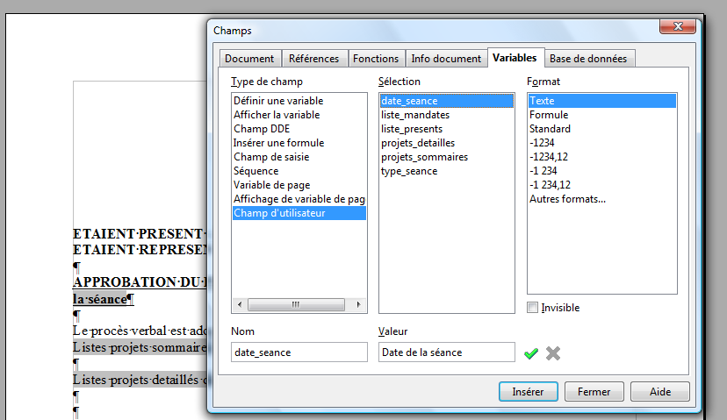
Insertion des données de WebDelib dans un modèle OpenOffice.org
Voici la liste des noms utilisés pour les différentes données que l'on peut insérer dans les modèles OpenOffice.org :
- Variables pour la génération de texte de projet et délibération
- nom_collectivite
- adresse_collectivite
- cp_collectivite
- ville_collectivite
- telephone_collectivite

- salutation_rapporteur
- prenom_rapporteur
- nom_rapporteur
- titre_rapporteur
- position_rapporteur
- email_rapporteur
- telmobile_rapporteur
- telfixe_rapporteur
- date_naissance_rapporteur
- adresse1_rapporteur
- adresse2_rapporteur
- cp_rapporteur
- ville_rapporteur
- note_rapporteur

- prenom_redacteur
- nom_redacteur
- email_redacteur
- telmobile_redacteur
- telfixe_redacteur
- date_naissance_redacteur
- note_redacteur
- position_redacteur

- nombre_pour
- nombre_abstention
- nombre_contre
- nombre_sans_participation
- commentaire_vote
- titre_projet
- objet_projet
- position_projet
- identifiant_projet
- numero_deliberation
- classification_deliberation

- texte_projet
- note_synthese
- texte_deliberation
- debat_deliberation

- identifiant_seance
- date_seance
- date_seance_maj

- projets_detailles
- projets_sommaires

- liste_presents
- liste_absents
- liste_mandates
- liste_votants
- liste_votants_contre

- Variables pour la génération des convocations et ordre du jour
- nom_collectivite
- adresse_collectivite
- cp_collectivite
- ville_collectivite
- telephone_collectivite
- logo_collectivite

- type_acteur
- type_commentaire_acteur
- nom_acteur
- prenom_acteur
- salutation_acteur
- titre_acteur
- date_naissance_acteur
- adresse1_acteur
- adresse2_acteur
- cp_acteur
- ville_acteur
- email_acteur
- telfixe_acteur
- telmobile_acteur
- note_acteur
- position_acteur

- seance_id
- nom_secretaire
- prenom_secretaire
- salutation_secretaire
- titre_secretaire
- note_secretaire

- date_seance
- date_seance_maj
- type_seance

- debat_seance
- projets_detailles
- projets_sommaires

- Variables pour la génération des PV
- nom_collectivite
- adresse_collectivite
- cp_collectivite
- ville_collectivite
- telephone_collectivite
- logo_collectivite

- seance_id
- nom_secretaire
- salutation_secretaire
- prenom_secretaire
- titre_secretaire
- note_secretaire

- date_seance
- date_seance_maj
- type_seance

- debat_seance
- liste_mouvements
- liste_presents
- liste_absents
- liste_mandates

- projets_detailles
- projets_sommaires

Localisations
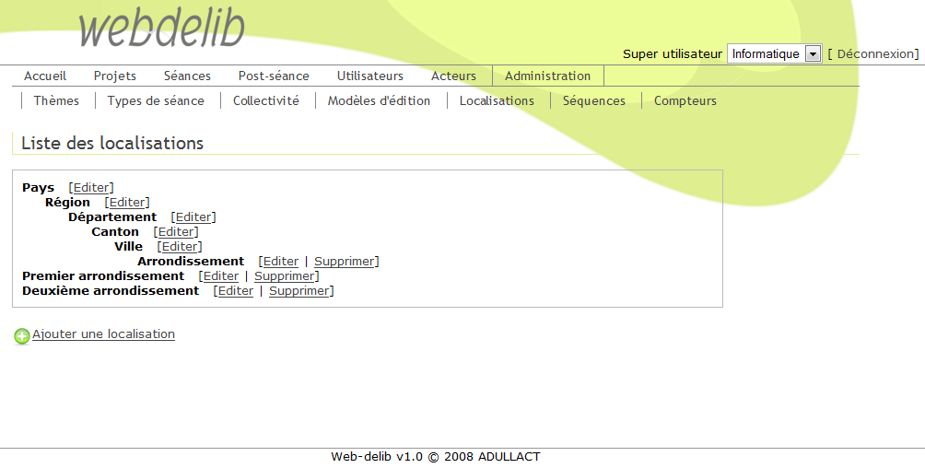
Liste des localisations
Cette page affiche la liste des localisations. Ces localisations sont utilisées lors de l'élaboration d'un projet de délibération. Les localisations sont ordonnées de façon hiérarchique c'est à dire qu'une localisation peut appartenir à une autre localisation.
Le lien Editer permet de modifier le libellé de la localisation et le lien Supprimer permet de supprimer une localisation. Seules les localisations qui n'ont pas de 'fille' peuvent être supprimées.
Le bouton ajouter une localisation, situé sous la liste, permet d'afficher le formulaire de saisie d'une nouvelle localisation.

Séquences
Les séquences sont utilisées par les compteurs paramétrables. Un séquence fourni un numéro qui est incrémenté de 1 en 1 à chaque utilisation.
L'écran ci dessous affiche la liste des séquences.
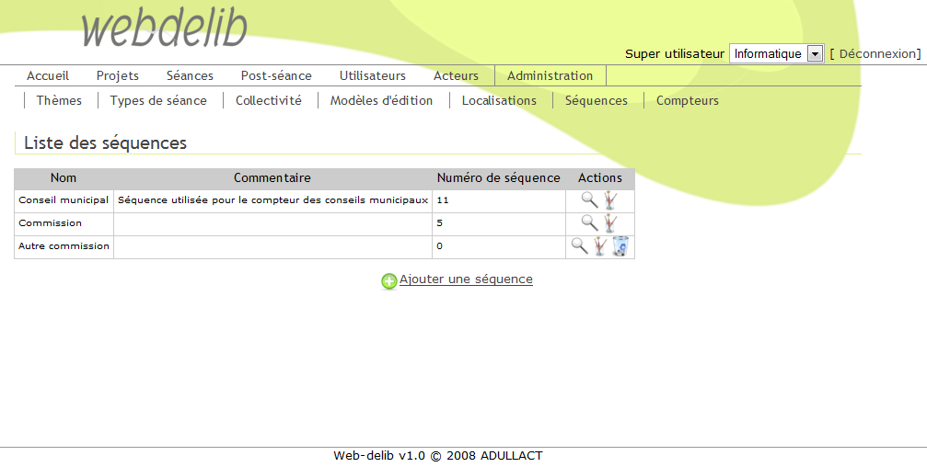
Liste des séquences
Sont affichés en colonne le nom, le commentaire, et le numéro courant de la séquence. La dernière colonne 'Actions' permet d'effectuer les actions suivantes :
- voir : affiche toutes les informations de la séquence
- modifier : affiche un formulaire qui permet de modifier le nom et le commentaire.
- supprimer : supprime la séquence après avoir demander confirmation. La suppression n'est possible que si la séquence n'est référencés par aucun compteur.
Le bouton ajouter une séquence, situé sous la liste, permet d'afficher le formulaire de saisie d'une nouvelle séquence.

Compteurs
Les compteurs sont utilisés pour donner un numéro unique aux projets qui sont adoptés suite à un vote ou qui ont reçus un avis favorable en commission. Les compteurs paramétrables sont associés aux types de séance.
Un compteur paramétrable génère un code qui est composé d'une ou de plusieurs parties fixes, d'une ou de plusieurs variables et d'un numéro de séquence. Les variables utilisées dans les compteurs sont de type 'date' comme le numéro du mois de la date courante par exemple. La séquence est incrémentée de un en un a chaque utilisation du compteur. Le numéro de la séquence est ré initialisé à 1 lorsque le critère de ré initialisation change par rapport à la dernière utilisation du compteur.
Plusieurs compteurs peuvent utiliser la même séquence ce qui permet d'avoir une numérotation différente pour des types de séance différents mais qui utilisent la même séquence. Par exemple, on peut avoir le compteur CM2008_001 pour un projet adopté lors d'un conseil municipal, puis CO2008_002 pour le projet suivant ayant reçu un avis favorable en commission.
L'écran ci dessous affiche la liste des compteurs paramétrables.
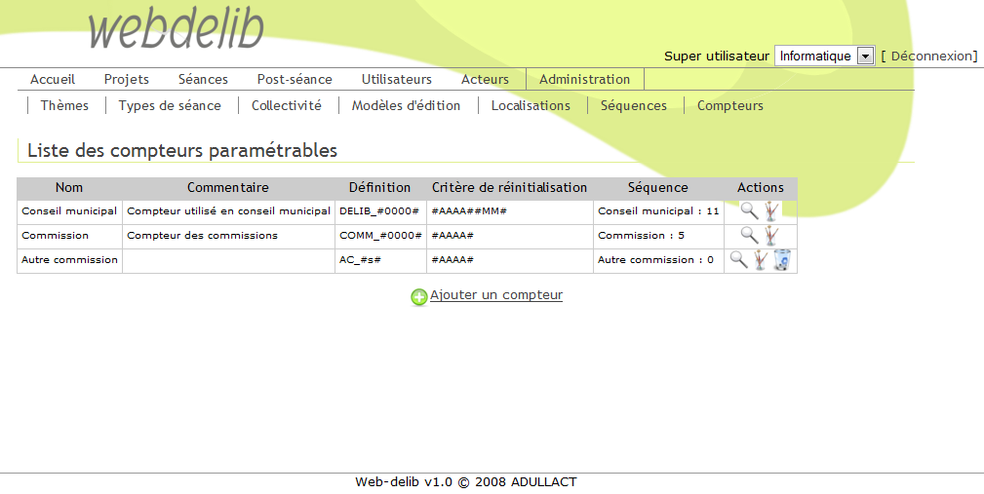
Liste des compteurs paramétrables
Sont affichés en colonne le nom, le commentaire, et la définition du compteur, puis le critère de ré initialisation de la séquence, et la séquence et le numéro courant de la séquence. La dernière colonne 'Actions' permet d'effectuer les actions suivantes :
- voir : affiche toutes les informations du compteur
- modifier : affiche un formulaire qui permet de modifier les données du compteur (cf paragraphe suivant).
- supprimer : supprime le compteur après avoir demander confirmation. La suppression n'est possible que si le compteur n'est référencé par aucun type de séance.
Le bouton ajouter un compteur, situé sous la liste, permet d'afficher le formulaire de saisie d'un nouveau compteur (cf paragraphe suivant).

Ajout et modification des compteurs paramétrables
L'ajout et la modification des compteurs paramétrables se fait à l'aide de l'écran ci-dessous. Les informations obligatoires sont précédées par une étoile rouge.

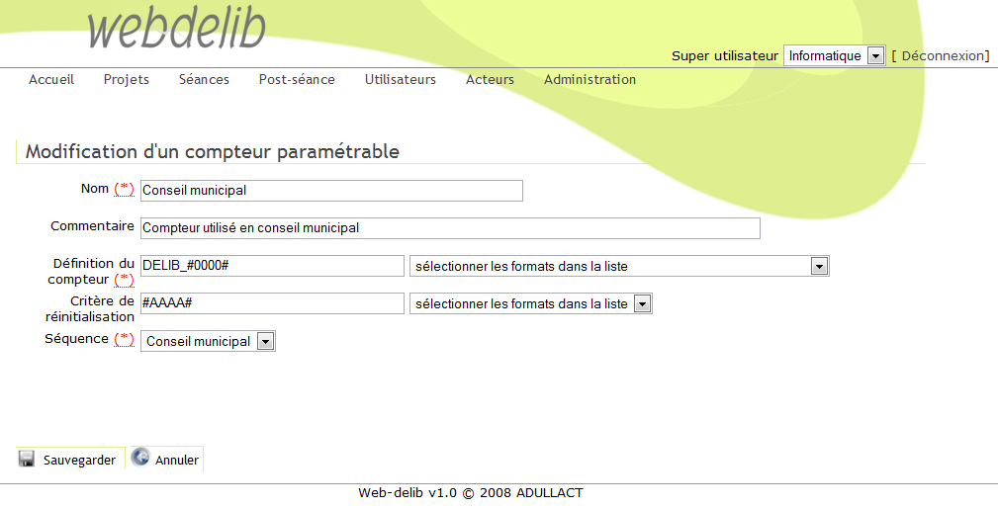
Modification des compteurs paramétrables
- Nom : nom du compteur.
- Commentaire : texte d'explication de l'utilisation du compteur.
- Définition du compteur : expression formatée du compteur. La définition doit respecter un certain format (décrit ci-dessous) et la liste placée à sa droite permet d'accéder au variables du compteur.
- Critère de ré initialisation : critère de ré initialisation du numéro de la séquence. Il doit également respecter le même format que la définition du compteur et la liste placée à sa droite propose une liste des formats utilisables. Note : si le critère de ré initialisation du compteur reste vide , alors la séquence ne sera jamais ré initialisée.
- Séquence : séquence utilisée pour ce compteur.

Format utilisé pour la définition des compteurs
- Les constantes
La partie fixe du compteur est constituée de caractère et de chiffres. On peut utiliser plusieurs parties fixes dans un compteur.
- Format : constantes
- Exemples : DELIB_#AAAA# donne DELIB_2008
PROJ#AA#AA donne PROJ08AA
- Les variables date
Les variables 'date' sont liées à la date de génération du compteur. Note : la date utilisée lors de la génération du compteur est celle du serveur http et non celle du poste du client.
- Format : #AAAA# : année sur 4 chiffres
#AA# : année sur 2 chiffres
#M# : numéro du mois sans zéro significatif (1, 2, ..., 11, 12)
#MM# : numéro du mois avec zéro significatif (01, 02, ... , 11, 12)
#J# : numéro du jour sans zéro significatif (1, 2, ...., 31)
#JJ# : numéro du jour avec zéro significatif (01, 02, ...., 31)
- Exemples : Delib#AAAA# donne Delib2008
Proj#AA##MM# donne Delib0806
- Le numéro de la séquence
Pour utiliser le numéro de la séquence, on utilise les caractères s, S ou 0 (zéro) encadrés par la caractère #. Le caractère s affiche uniquement les chiffres significatifs de la séquence alors que le S complète le nombre par des soulignés à gauche et le 0 (zéro) complète par des zéros à gauche.
- Format : s : chiffre significatif
S : chiffre ou souligné limité à 10
0 : chiffre ou zéro limité à 10
- Exemples : considérons le numéro de séquence courant égal à 145
le format proj#s# donne proj145
le format proj#SS# donne proj45
le format proj#SSSS# donne proj_145
le format proj#0# donne proj5
le format proj#00# donne proj45
le format proj#000# donne proj145
le format proj#0000# donne proj0145

Format utilisé pour le critère de ré initialisation de la séquence
Seules les variables 'date' sont utilisées pour le critère de ré initialisation du numéro de la séquence. Les constantes et le numéro de la séquence n'ont pas de sens ici. Le format est le même que pour la définition du compteur.
- Format : #AAAA# : année
#MM# : numéro mois
#JJ# : numéro du jour
- Exemples : #AAAA# -> compteur annuel
#MM# -> compteur mensuel

